調查報告(公布版)

案 由：據訴，法務部矯正署臺南第二監獄近來發生多起受刑人自殺事件，起因疑為受刑人生活及就醫需求遭刁難、獄方管理方式失當，又未完善辦理收容人自殺防治處遇計畫；且於自殺發生時，該監獄房舍之報告燈及相關急救器材疑無法使用，致延誤急救。究實情為何？自殺案件為何頻繁發生？有無人員涉及行政違失、實施酷刑或虐待？有無違反國際人權公約規範？均有深入瞭解之必要案。

調查意見：
本案經調閱本院監察業務處、法務部、法務部矯正署(下稱矯正署)、矯正署臺南第二監獄(下稱南二監)、臺灣臺南地方檢察署(下稱臺南地檢署)、臺灣高等檢察署臺南檢察分署(下稱臺南高分檢) 及衛生福利部(下稱衛福部)等單位與機關卷證資料；並於民國(下同)113年1月5日無預警履勘矯正署南二監，詢問案關人員，調取相關卷證資料詳予審閱；又於同年3月22日諮詢學者專家；嗣於同年4月24日約請法務部及矯正署相關主管到院說明，已調查竣事，茲臚列調查意見如下：

南二監勤務中心自殺事件應變處置流程未盡完備，戒護值勤主管敏感度不足，未能詳實掌握舍房內動態，對於收容人以床單披掛方式遮蔽戒護視線之異常行為，未能適時糾正及瞭解；另中央台科員及主任對於緊急狀況發生，無法即時掌握訊息，未能妥適應變調度各項勤務，未盡督導之責，橫向聯繫不足，戒護管理不周，均核有違失：

監獄行刑法第21條第1項規定：「監獄應嚴密戒護，並得運用科技設備輔助之。」監獄行刑法施行細則第18條規定：「監獄為達本法第21條第1項嚴密戒護之目的，應依警備、守衛、巡邏、管理、檢查等工作之性質，妥善部署。」

矯正機關管理人員服勤應注意下列事項：巡視舍房應注意有無企圖自殺之行為；發生緊急事件，應迅速適當處理，並報告主管長官，法務部矯正署所屬矯正機關管理人員服勤應行注意事項第20條及第28條分別定有明文。

陳訴內容摘要：

黃A○收容於南二監，於接見時曾多次向家屬提及南二監管理方式不當，身心壓力極大；期間曾一度自殺未遂，後於112年10月14日自殺身亡。南二監辦理收容人自殺防治處遇是否有違失，管理方式有無調整之必要，敬請本院調查釐清。

無預警現地履勘情形及發現：

南二監相關值勤人員於巡查監看時並未發現黃A○自縊：

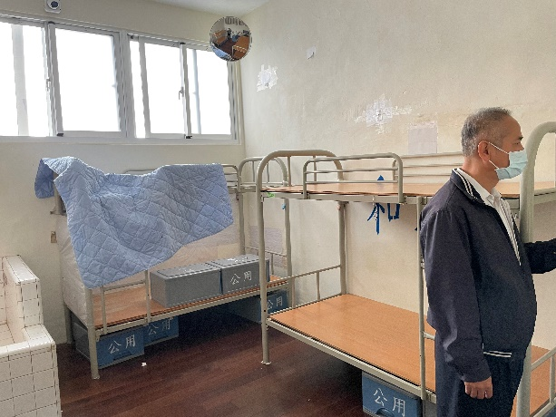

圖1南二監秘書李○○模擬說明黃A○以棉被遮掩自殺情形

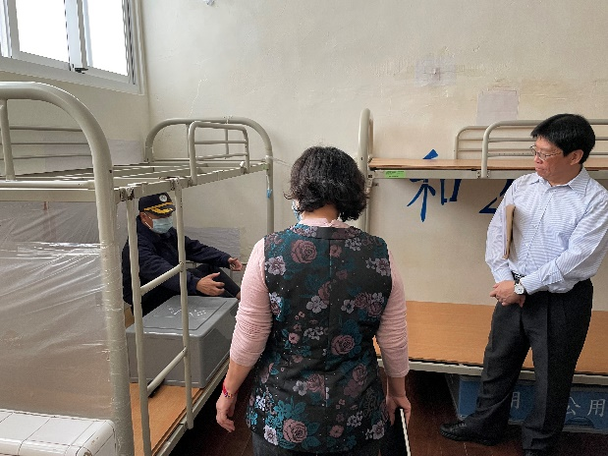

圖2 戒護科長許○○模擬說明黃A○於床上自殺情形

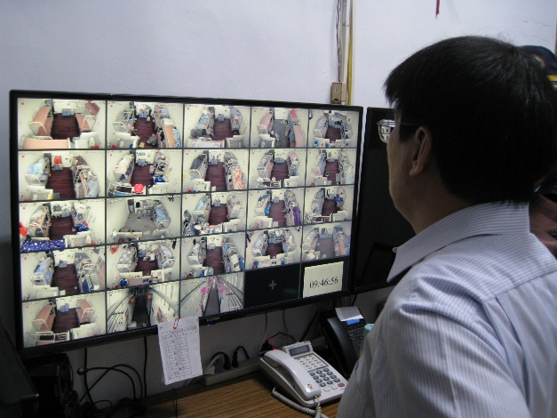

圖3 黃A○自殺地點南二監和舍值班台監視畫面勘查

表1 黃A○自殺急救處置時序
日期 | 急救處置時序 | 資料出處
112.10.14 | - 14時55分28秒，同房受刑人發現異狀。  - 14時56分36秒，同房受刑人告知 和舍值勤主管異狀並瞭解狀況。  - 14時56分50秒，同房受刑人對黃A○進行CPR急救，值勤主管用無線電請求中央台到場協助。  - 14時58分06秒，將黃A○帶出舍房。  - 14時58分30秒，值勤主管與同房受刑人協助CPR並通知拿取AED。  - 15時00分28秒，支援主管拿取AED 到場並評估狀況並持續CPR。  - 15時03分37秒，支援主管、值勤主管及同房受刑人將黃A○抬至擔架上，持續 CPR並實施第一次AED電擊。  - 15時06分52秒，實施第二次AED電擊。  - 15時08分，救護車抵達，經救護人員接續施以心肺復甦術。  - 15時15分，離開監獄送醫急救。  - 15時27分，抵達柳營奇美醫院，經醫院急救。  - 15時53分，恢復心跳106次/分鐘，血壓76/53mmHg，血氧100，昏迷指數3分，仍未回復清醒狀態。  - 16時27分，家屬抵達醫院，戒護科派員陪同關懷，會同醫師向家屬說明病情。  - 18時50分，黃A○轉入加護病房觀察。 | 南二監行政調查報告、監視畫面
112.10.15 | - 14時20分，由副典獄長、戒護科長、政風主任及戒護科內勤股長，向家屬說明黃A○事發經過及相關處置流程。惟家屬認為黃A○於監內係因遭受極大精神壓力才會有自縊之行為，未能與監方達成共識離監。  - 16時08分，家屬離開監獄。 | 南二監行政調查報告
112.10.16 | - 2時47分，黃A○血壓驟降至50/40mmHg，經醫院通知家屬抵達加護病房，黃A○血壓回升至92/58 mmHg。  - 3時20分，家屬離開加護病房。  - 8時30分，家屬向醫院表示希望院方繼續急救。  - 10時35分，醫生向家屬說明黃A○已經腦死，家屬簽署放棄急救同意書，但尚未同意拔管。  - 11時05分，家屬離開醫院。  - 17時35分，醫師宣告黃A○因心跳停止而死亡。  - 18時45分，由戒護科長至醫院陪同家屬並討論後續處理情形。  - 20時13分，黃A○大體移入到柳營祿園殯儀館6號冰櫃，待檢察官相驗。 | 南二監行政調查報告

資料來源：監察院製表

事發經過、原因及南二監處理情形：

事發經過︰

112年10月14日14時許收容人0472黃A○於和舍13房，告訴同房收容人因涼被潮濕，故將涼被晾於上舖床緣，於點名後，將3個個人置物箱疊高置於下鋪空床位，並與同房收容人拿取物品之互動，於14時05分許將毛巾撕成布條，將1布條藏於下舖空床位，14時14分許再拿取另一半布條後，遁入用涼被遮蔽視線之下舖，14時18分許又走出下舖將涼被往下拉，以遮蔽戒護視線；同房收容人在房內期間看電視及書寫。

當(14)日14時56分許，同房收容人發現黃A○用毛巾及沐浴巾綁於床架之欄杆自縊並呼叫舍房主管黃○○（下稱黃主管），黃主管隨即通報勤務中心，緊急開啟舍房門立即實施心肺復甦術及AED急救，於15時08分救護車抵達，經救護人員接續施以心肺復甦術，於15時15分離開監獄送醫急救。

112年10月15日14時20分許，南二監相關主管向家屬說明黃A○事發經過及相關處置流程，惟家屬認為黃A○於監內係因遭受極大精神壓力才會有自縊之行為，未能與監方達成共識，並於16時08分許離監。

112年10月16日17時35分，醫師宣告黃A○因心跳停止而死亡，18時45分由戒護科長至醫院陪同家屬並討論後續處理情形。

黃A○自縊事件時序表：

表2 黃A○自縊事件時序表
112年10月14日 星期六
14:18 | 起身拿麵、調整棉被
14:21 | 調整置物箱，同房往3床看到約14:22分
14:55-14:56 | 5房同學發現異狀叫主管，反映13房0472黃A○身體不適。
14:56 | 主管通知中央台
14:58 | 派主管至和舍13房開出0472黃A○，同時實施CPR和AED
15:03 | 實施AED第一次電擊
15:06 | 實施AED第二次電擊
15:08 | 0472推至大門，救護車同時抵達並持續CPR
15:15 | 救護人員初步急救後，救護車離開大門
15:27 | 抵達柳營奇美急救
15:32 | 醫院通知家屬
16:27 | 家屬到達(黃A○之媽媽、奶奶、舅舅)
16:48 | 電腦斷層掃描
17:08 | 照X光
17:10 | 中央台通報署內重大通報傳真
17:13 | 血壓90/74mmHg、心跳81次/分鐘、血氧100
17:27 | 戒護科長進入戒護區瞭解狀況
18:09 | 陳科員至和舍13房安檢
18:10 | 中央台通報自殺防治系統
18:32 | 典獄長進入戒護區瞭解狀況
18:40 | 由急診室轉到加護病房2B1床
19:45 | 急診室醫師向家屬說明病況
20:49 | 黃股長陪家屬至柳營奇美加護病房
112年10月15日 星期日
14:20 | 黃A○之媽媽、奶奶、大舅、舅媽、小舅，至該監由副典獄長、戒護科長、政風主任及戒護科內勤股長陪同說明黃A○事發經過及相關處置流程，惟黃A○家屬認為黃A○於監內係因遭受極大精神壓力才會有自縊之行為，未能與監方達成共識
16:08 | 家屬離監
19:00 | 因黃A○生命跡象不穩，經醫院通知家屬
20:20 | 家屬抵達加護病房，家屬表達如黃A○有狀況仍須急救
20:42 | 家屬離監
112年10月16日 星期一
02:47 | 護理站因黃A○血壓下降至4-50mmHg，故通知家屬前往，血壓92/58 mmHg、心跳95次/分鐘、血氧96，家屬抵達加護病房。
03:20 | 家屬離開加護病房
08:30 | 家屬至ICU探視並表示希望院方能繼續急救，血壓68/42 mmHg、心跳87次/分鐘、血氧100。
10:35 | 醫生宣布該員目前已腦死，家屬簽署放棄急救同意書，但仍未同意拔管。
11:05 | 家屬離開加護病房
17:35 | ICU醫師通知黃A○因心跳停止而死亡
18:25 | 戒護科長抵達柳營奇美醫院
18:41 | 家屬抵達柳營奇美醫院
18:44 | 向麻豆分局報案(10/17號要做筆錄)
18:45 | 戒護科長和家屬討論後續相關處理事項
19:47 | 黃A○遺體移至柳營祿園殯儀館
20:13 | 黃A○遺體移入到柳營祿園殯儀館6號冰櫃
20:18 | 家屬離開柳營祿園殯儀館
112年10月17日 星期二
14:30 | 檢察官至柳營祿園殯儀館6號冰櫃相驗黃A○之屍體，在場人員有秘書、戒護科內勤黃股長、當日夜勤葉○○科員、王○○主任、黃○○主管、黃○○護理師、名籍何○○，以及黃A○之舅舅和媽媽在場陪同。
14:40 | 檢察官檢視監視器畫面，並詢問家屬對黃A○之死因有無意見，家屬對黃A○之死因無意見。
16:00 | 檢察官完成相驗程序，黃A○之大體於喪葬業者協助下，由家屬領回。
112年10月18日 星期三
13:00 | 該監由秘書、戒護科長、戒護科內勤股長、名籍主任管理員至柳營祿園殯儀館，協助家屬辦理後續喪葬程序事宜。

資料來源：本院無預警履勘南二監調閱案關文件

事發原因調查︰

經查工場主管及教區科員對黃A○之輔導紀錄，黃A○因112年8月17日透過會客菜業者陳○○，為該監10位收容人寄入會客菜，又於112年8月29日與會客菜業者陳○○辦理一般接見時，以其生日將近為理由，請陳○○與其母親連繫，分別為1687陳○○、1132林○○、1492吳○○、0090王○○、1486楊○○、1541王○○、2071林○○、0157林○○、1182張○○、0063鄭○○、0468邱○○等收容人寄入共11包會客菜，該監為避免黃A○請家人為同監收容人寄入過多會客菜餚，造成家庭負擔，於8月30日讓業者陳○○依黃A○所願為同監收容人寄入會客菜後，由教區科員對透過會客菜業者替多位收容人寄入會客菜之0033林○○、0125柯○○、5003陳○○及0472黃A○等4名收容人進行團體輔導。經輔導後，黃A○認為被監方針對而耿耿於懷，並要求其母向政風室投訴該監有刁難其寄入會客菜之情形。

該監於112年9月22日發現黃A○與受刑人0452李○○、0468邱○○、0011蘇○○透過陳○○、呂○○、陳○○、卓○○等會客菜業者，利用於同日同梯次辦理一般接見之方式，達到要在監內彼此碰面傳遞訊息的目的，再透過會客菜業者協助撥打電話聯繫他人、收寄信件、傳遞訊息及替其為同監其他收容人寄入會客菜之行為，該監於掌握相關情資後，為不影響收容人接見權益，僅請場舍主管及教區科員多加留意是類收容人於場舍動態，並於獄政管理資訊系統登打重要行狀摘要紀錄，提醒值勤同仁多加注意，避免有成群結黨之情形產生。

經查112年10月14日監視器畫面紀錄，同房收容人0030阮○○(以下稱阮員)於上午7時49分許，因提醒黃A○在其陳情內容不要寫到有關鋁箔包的事宜而與黃A○有所爭執，黃A○認為既然都要弄了如果還有所顧慮不如什麼都不要做了，於8時03分許黃A○仍對阮員之話語耿耿於懷，多次指責阮員如果你有顧慮你就不要做了，並批評阮員不需要多說什麼，則阮員認為並無什麼顧慮，是黃A○自己的胡思亂想。

經查112年10月16日該監收容人0011蘇○○(以下稱蘇員)寄送給臺南監獄收容人王○○之信件內容所示，蘇員自述其會被隔離是因為黃A○想要跟蘇員同工場，所以在蘇員配業的過程中，黃A○私通消息安排工場收容人陳述與蘇員有仇，遂而達到更換配業工場的目的，而該監係將蘇員隔離調查釐清事實後，仍未讓蘇員與黃A○配業至同工場，進而造成黃A○自認對蘇員愧疚，蘇員亦於信件中敘述，黃A○於監內生活高調且四處請託各方人士意圖影響該監決定，該監僅依法對黃A○予以輔導並未對其有任何影響其權益之行政作為。

黃A○自述其遭受該監刁難，並透過家人到政風室投訴或與地方人士施壓的方式達到其目的，惟黃A○透過會客菜業者陳○○，以接見方式與收容人於監內碰面之行為，於112年9月11日遭該監注意後，會客菜業者陳○○就未再與黃A○辦理接見，遂而影響黃A○欲透過會客菜業者陳○○辦理之情事，且黃A○意圖於監內成群結派，透過私通消息假認仇人之方式影響該監配房配業，該監考量黃A○剛移入該監未滿3個月，對新環境及規定尚處於磨合期，在不影響其處遇下以輔導的方式讓黃A○理解該監管理措施，惟黃A○認為是該監在刁難其生活處遇，黃A○又於事發當(14)日上午因撰寫陳情內容一事與同房收容人難以取得共識，甚至相互指責互不諒解之情形，導致個人心理因素糾結而自縊。

檢討及策進作為︰

加強職能教育，提升職員對戒護風險之察覺及處置能力：

對於舍房收容人於房內以物品遮蔽戒護視線時，如察覺異樣並應主動介入瞭解，適時勸導移除，並隨時以監視器注意收容人之動態；增加案例之宣導，瞭解各式戒護風險之樣態，提升戒護敏感度以降低戒護事故，以及熟悉遇自殺事故之標準應變流程。

對自縊案件之舍房執勤人員未能詳實掌握舍房內動態，中央台主任及科員對於緊急狀況未能妥適應變與即時回報，未善盡督導之責予以懲處：

舍房值勤主管未能詳實掌握舍房內動態，對於收容人以床單披掛的方式遮蔽戒護視線之異常行為未能妥適糾正及了解，中央台科員及主任對於緊急狀況發生無法即時掌握即時訊息，應變調度各項勤務，未盡督導之責，除檢討相關作為改進外，相關人員將提請考績委員會審議議處，使日後值勤能夠振作及精進。

卷查相關值班人員未能善盡執勤、督導、指揮及通報之責，均遭課責在案：

戒護科長許○○於值班科員葉○○職務報告批示：「未能善盡值班科員督導及指揮之責致戒護事故發生，提考績會審議。」

戒護科長許○○於值班管理員黃○○職務報告批示：「擔任舍房主管，疏於發現舍房異狀，疏懈勤務，提會審議。」

戒護科長許○○於主任管理員王○○職務報告批示：「任中央台主任，未及時回報即時狀況，提會審議。」

查據法務部復稱：

南二監相關檢討之策進作為：

強化戒護、教化及衛生三科室之橫向聯繫及合作，共同掌握高風險收容人之動態及防範措施。

加強職能教育，提升職員對戒護風險之察覺及處置能力。

對自縊案件之執勤人員及科員，因未能妥適應變及善盡督導之責，予以行政懲處。

由於值勤人員及值班科員未能主動查察舍房內動態，經南二監112年11月28日第7次考績委員會議決議，各予以申誡一次。

南二監於事發後，業精進相關作為：

修訂南二監勤務中心自殺事件應變處置流程，以加強遇有收容人自殺事件時之相關處置作為。

臺南地檢署調查結果，南二監人員於巡查監看時並未發現黃A○自縊：

「本件經調查結果，黃A○係自縊身亡，過程中同舍房獄友均未發現，無他人參與或加害，且其床位靠內側又擺放被褥、置物箱等物刻意遮蔽外界視線，南二監人員於巡查監看時亦未發現，同舍房獄友於發現時立刻通報南二監人員，南二監人員立即加以急救並送醫……。」(臺南地檢署相驗報告書，112年度相字第1191號)

本院諮詢學者專家表示，應變處置流程(SOP)規範之完善與否，可以作為檢視事件A發生時，相關管理人員處置過程有無缺失，並可作為管理人員日後妥善處置類案之重要參考。

約詢關此重點摘要：

詢據南二監主官表示該監持續作檢討，減少憾事發生：「(調查委員問：家屬有陳情，之前黃A○就跟他們說。黃A○是會敲鑼打鼓到處講。他的家屬表示，他的同學都知道，黃A○常常表示一定會出事。)南二監典獄長葉○○答：我們也在檢討是否有跡象，可以讓憾事防止。現況是私底下傳來傳去，大家都知道，只有場舍主管不知，但收容人有其次文化。我們內部討論想強化教輔小組功能，心理、社工、教誨師、場舍主管與科員，用TEAM團隊方式來努力，加強橫向聯繫，有問題及早介入，加強訪談與訪視頻率，本監持續作檢討，減少憾事發生。」

詢據矯正署主管坦認現場執行人員敏感度不足：「(調查委員問：受刑人在受刑期間，就是交給矯正署管理。監察院也只能看事後結果，受刑人的命就是矯正署要負責的。)矯正署副署長楊○○答：現場執行人員，如果能更高敏感度，就能降低憾事發生。黃A○案，他個人凸顯想當大哥心態，機關有去輔導他，不要花太多錢在會客菜分享，造成家裡負擔，但當事人誤會了，以為戒護科長是找他麻煩。應該要讓他了解，並不是科長故意刁難，避免他後續針對南二監制度一直衝撞。會後有對會客菜的制度是否要精進，避免產生像是與會客菜業者合作，一直寄很多會客菜進來。」

詢據法務部主管坦承南二監戒護人員事發時未能及時掌握收容人動態，事發送醫後未妥適橫向聯繫，以利及時釐清事實並迅速報告長官，有違法務部矯正署所屬矯正機關管理人員服勤應行注意事項之規定，業分別予以行政處分在案；另檢討自殺事件應變處置流程，修正勤務中心處置自殺事件流程，縮短所需時間，予以檢討。

綜上，南二監勤務中心自殺事件應變處置流程未盡完備，戒護值勤主管對受刑人自縊案件之舍房，戒護有欠嚴密，敏感度不足，致未能詳實掌握舍房內動態，對於收容人以床單披掛方式遮蔽戒護視線之異常行為，未能適時糾正及瞭解；另中央台科員及主任對於緊急狀況發生，無法即時掌握訊息，未能妥適應變調度各項勤務，未盡督導之責，戒護未盡嚴密，橫向聯繫不足，戒護管理不周，與首揭相關規定有悖，均核有違失。前開違失，法務部相關主管於接受本院詢問時均坦認不諱，有本院詢問紀錄附卷足憑。

南二監接續於112年5月20日、10月14日發生受刑人自縊事故，顯示南二監戒護風險評估及風險管理未盡妥適，致戒護管理人員監控識別度及戒護敏感度不足，核有缺失，須檢討改進並強化戒護勤務等相關教育訓練，以降低重大戒護事故再度發生：

憲法第15條規定：「人民之生存權……，應予保障」。典獄長處理監獄事務，並指揮、監督所屬人員；副典獄長襄助典獄長處理監獄事務，法務部矯正署監獄辦事細則第2條定有明文。

為落實行政機關管考作業簡化政策，強化機關自主管理精神，並為推動行政院及所屬各機關(構)將風險管理融入日常作業及決策運作，考量可能影響施政目標達成之風險，訂定機關之施政目標及策略，並透過辨識及評估風險，採取內部控制或其他處理機制，以合理確保達成施政目標；並於危機事件發生時，採取危機處理，降低對機關損害之影響程度，行政院於109年9月11日函頒「行政院及所屬各機關風險管理及危機處理作業原則」，各機關應依據本作業原則，執行「行政機關風險管理」，運用風險管理工具，將年度施政計畫導入整合性風險管理。

無預警現地履勘情形及發現：

南二監戒護同仁對收容人於舍房內動態注意力不足，監控之識別度有待加強：

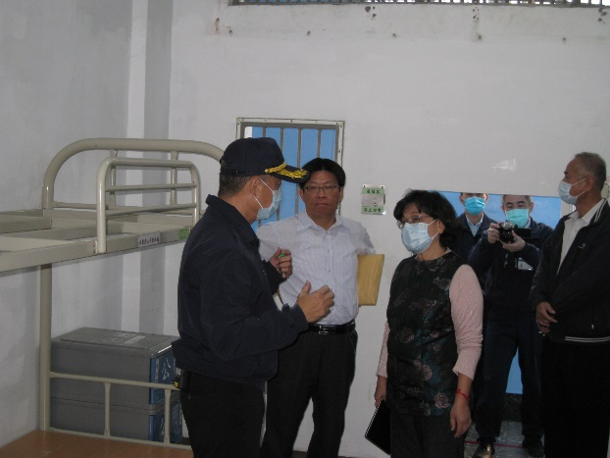

圖4 本院無預警履勘：南二監戒護科長許○○說明黃B○自殺情形，該監並以此案例向同仁宣導須特別留意收容人於舍房內動態，以加強監控之識別度

表3 黃B○自殺急救處置時序
日期 | 急救處置時序 | 資料出處
112.5.20 | - 2時47分許，禮舍值勤主管巡邏至禮舍10房查察房內動態，黃B○於該(10)房內1床上就寢無異狀。  - 2時48分36秒，方主管返回主管桌後，黃B○起身至於個人床位旁，以涼被綁繫於個人床架上進行自縊。  - 3時02分42秒，方主管巡至禮舍該(10)房時發現黃B○自縊，立即呼叫中央台請求警力支援。  - 3時05分56秒，方主管進入禮舍該(10)房，立即實施CPR急救。  - 3時08分45秒，支援警力對黃B○施用AED，經AED檢測後建議不電擊，並持續以CPR急救。  - 3時19分37秒，支援警力協助將黃B○交由臺南市政府消防局六甲分隊急救員接手急救，並立即送往柳營奇美醫院救治。  - 3時37分，救護車抵達柳營奇美醫院，生理數據為心跳106次/分鐘、血壓76/53mmHg，意識不清。  - 4時10分，該監以電話通知黃B○母親，黃B○以涼被自縊，目前生命跡象穩定但是意識不清。 | 南二監行政調查報告
112.5.20  住院至112.5.31 | 黃B○生命跡象穩定，惟意識不清，昏迷指數3分，經醫師與黃B○家屬評估，考量日後照護問題，黃B○家屬決定撤除黃B○呼吸器。 | 南二監行政調查報告
112.6.1 | - 10時00分，由戒護科專員吳○○與總務科名籍主任管理員林○○會同黃B○家屬，由醫師撤除黃B○維生呼吸器。  - 11時45分，經醫師宣告黃B○死亡，並將遺體移至臺南市立殯儀館，等候檢察官進行司法相驗。 | 南二監行政調查報告

資料來源：監察院製表

南二監政風室認定戒護科戒護勤務有待提升：

「本次事件的發生地點在距離中央台較遠的禮、德舍，中央台人員至現場需要5分鐘左右的時間，而有關禮、德舍發生緊急事件應變處置，本室詢問主管與戒護科長對於戒護人員遇到緊急情況時是否能先自行開啟舍房門的說法有所差異，其中癥結點可能為戒護主管需要短時間判斷收容人是否『偽病』情形，若貿然開門可能衍生戒護風險，鑒此，本室建議請戒護科加強勤前教育及人員訓練，包含簽巡時間、速度的調整，以及時刻確認監視器視線是否會造成觀看死角，並提升緊急情況時的判斷能力，以爭取搶救的黃金時間，避免再次發生憾事。」

事發後，南二監提出之「檢討及策進作為」坦認戒護風險管理有待提升：

黃B○案- 「加強戒護案例宣導」︰於勤前教育及常年教育以案例宣導之方式，說明本次事件的處理流程並向同仁宣導須特別留意收容人於舍房內動態，以加強監控之識別度。

黃A○案- 「加強職能教育，提升職員對戒護風險之察覺及處置能力」：對於舍房收容人於房內以物品遮蔽戒護視線時，如察覺異樣並應主動介入瞭解，適時勸導移除，並隨時以監視器注意收容人之動態；增加案例之宣導，瞭解各式戒護風險之樣態，提升戒護敏感度以降低戒護事故，以及熟悉遇自殺事故之標準應變流程。

查據法務部復稱：

南二監針對收容人黃B○自縊案策進作為：

強化對於區隔調查受刑人之輔導。

增加對於區隔調查受刑人之健康問卷(PHQ-9)量表施測。

加強戒護案例宣導，深化矯正專業知能。

自殺防治策進作為：

將持續辦理教育訓練。

強化違規(區隔調查)之輔導。

加強 風險篩選機制。

本事件之檢討及策進作為：

南二監於收容人自縊事件發生後，依調查結果撰擬自縊事件檢討報告，對於收容人自縊事件之原因及事實詳加分析，調整各項勤務作為以強化戒護安全與防範，並加強戒護人員勤教宣導及教育訓練，提升戒護知能與危機意識。

修訂南二監勤務中心自殺事件應變處置流程，以加強遇有收容人自殺事件時之相關處置作為。

增加值班科員夜間巡邏查察舍房值勤人員之執勤情形頻率。

除要求值勤人員落實實地查察舍房內部動態外，並強化值勤人員使用監視系統查看收容人動態。

約詢關此重點摘要：

詢據第一線管理員對事發前案情之說明：

「(調查委員問：先請教第一線方○○管理員，黃B○最後跟管理員聊甚麼?看資料，他平常表現算良好。)方○○答：他最後沒跟我說什麼。我關心他為什麼會上來，為什麼會區隔調查的原因?聊天當下，他情緒也沒有特別與過激反應。到晚上交接時，他的狀況也蠻正常的，也跟管理員要熱水吃泡麵。兩點交接班，也注意到他都沒有翻身與起身上廁所。當時焦點都放在其他人身上。他平常表現算不錯。」

「(調查委員問：從監視畫面看，有段他比較大動作是在問說何時能回到普通舍房?主要是問時間?是他的同學跟他說，改配需要時間，導致他灰心，才會是這樣結果。事前有無跡象?)方○○答：事前沒有特別跡象。」

詢據法務部主管表示，南二監風險管理未盡妥適：

風險管理妥適性：

機關依「行政院及所屬各機關風險管理及危機處理作業手冊」及政府內部控制監督作業要點相關規定，辦理當年度風險管理(含內部控制)之自行評估及年度稽核作業，選定6項風險項目列為112年度內部稽核重點，其中包含收容人自殺防治處遇作業與收容人發生自殺事件通報事項等風險項目，並由稽核人員提出改善措施及建議，於工作結束後2個月內完成報告簽陳機關首長核定。

策進作為：

有關收容人自殺(傷)事件之風險項目，優先納入113年度內部稽核項目，並持續檢討風險項目評估表與作業流程妥適性，滾動修正以符實需。

於113年風險管理(含內部控制)會議，就稽核人員提出之稽核建議及缺失事項，追蹤受稽核單位改善情形並填具「缺失及興革建議事項追蹤表」。

據上，南二監戒護風險評估及風險管理未盡妥適，致戒護管理人員監控識別度及戒護敏感度不足，肇致連續發生二起收容人類似自縊事故，與前開行政院訂頒風險管理原則之規定有悖，核有缺失，相關主管監督不周、咎責難辭，矯正屬允應督導所屬深入檢討強化戒護勤務，落實執行機關戒護風險管理，透過改善管理方式以減少收容人自殺事件，降低重大戒護事故再度發生，維護受刑人之生存權。

南二監事發地點緊急通報、救護措施未盡妥適，如廣播對講功能異常、執行AED之人員訓練、檢查等業務容未盡落實；另舍房鑰匙存放地點及開啟時機規範之妥適性，洵有影響緊急事件之處置時效，均有未盡周全，核有怠失。應儘速檢討策進，全面普查，定期勘驗，保持堪用狀態及效能，提供戒護管理人員執行職務必要之機具設備及良好工作環境，以維護受刑人及員工之安全：

監獄行刑法第49條規定：「監獄應掌握受刑人身心狀況，辦理受刑人疾病醫療……。」同法第52條規定：「監獄提供予受刑人使用之物品，須符合衛生安全需求。」公務人員保障法第18條規定：「各機關應提供公務人員執行職務必要之機具設備及良好工作環境。」

有關自動體外心臟電擊去顫器（Automated External Defibrillator，以下簡稱AED）之設置(設備、人員)、訓練、檢查等相關規範，查公共場所必要緊急救護設備管理辦法均定有明文。

矯正署109年4月17日法矯署教字第10903003690號函頒「矯正機關收容人自殺防治處遇計畫」規定，「矯正機關如發生自殺事件後，亦應儘速檢討以下事項：……3.評估緊急救護措施之妥適度。」

陳訴關此重點：

自殺發生時，該監獄房舍之報告燈及相關急救器材疑無法使用，致延誤急救。

無預警履勘情形及發現：

履勘相片：

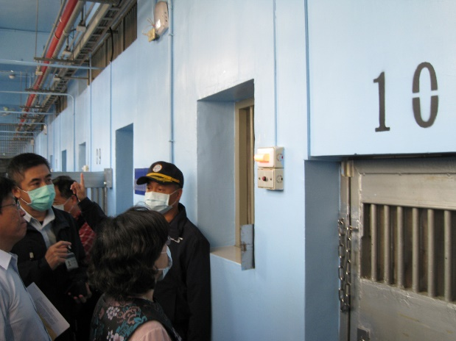

圖5 黃B○自殺地點-禮舍10號舍房緊急鈴、報告燈測試情形1

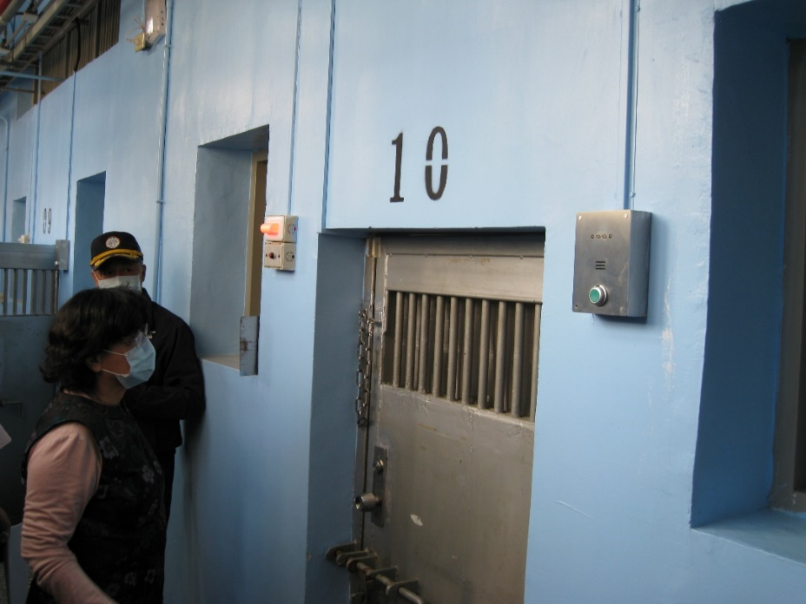

圖6 黃B○自殺地點-禮舍10號舍房緊急鈴、報告燈測試情形2

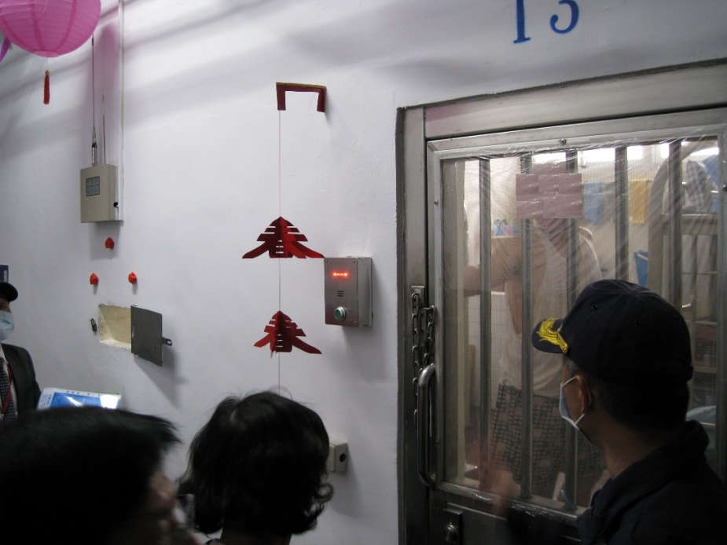

圖7 黃A○自殺地點-南二監和舍13房緊急鈴、報告板勘查

相關值班人員職務報告有關黃A○急救過程之說明：

「^{職}葉○○(課員)於112年10月14日14時56分許聽聞無線電黃○○主管請求支援，於14時58分進入舍房，將0472黃A○移至走道空曠地方，先請同仁採取心肺復甦術，並指揮取來AED開始急救並叫救護車，心肺復甦術過程中AED先有無法分析的狀況，隨即便又展開心肺復甦術，並於15時3分及15時6分依AED建議電擊後分別以AED各電擊一次，隨後持續心肺復甦術將0472黃A○送往大門門口等待救護車抵達，並於15時15分救護車離開本監且15時27分抵達柳營奇美醫院,並持續瞭解0472黃A○狀況。……。」

「^{職}黃○○(管理員)今日下午於和舍值勤(管理員)……。14時55分左右13房受刑人以手敲封口蓋，^{職}聽聞聲響立即至13房門外，此時同房受刑人已將472黃A○放至3床上，並立即實施 CPR，^{職}立即以無線電通報中央台請求支援。14時58分支援警力到達後，遂將該員移至走廊繼續實施CPR和AED，直到送上推床。」

「^{職}王○○(主任管理員)於112年10月14日14時56分許聽聞無線電黃○○主管請求支援，由葉○○科員並指派廖○○主管前去瞭解。隨後廖○○主管以無線電通知需請求119救護車支援，^{職}於15時00分電請救護車前往本監，隨後協助外醫流程之事前準備及基本資料，並連絡其他鄰近場舍主管到場協助，等待救護車抵達，並於15時15分救護車離開本監且15時27分抵達柳營奇美醫院，並瞭解0472黃A○狀況。」

約詢案關受刑人之說明摘要：

當日聽說報告鈴是壞的。電擊器(AED)有拿來但不能用，感覺像沒電。(甲)

報告鈴壞了。(乙)

房內的報告燈壞掉。(丁)

他們的報告鈴壞掉，拿AED也是壞掉。(己)

當下拿鑰匙有點慢。(辛)

舍房鑰匙放在中央台，距離500公尺。

南二監查復，本案黃A○自縊發生期間廣播對講功能異常：

收容人高○○於當(14)日14時50分04秒以紙條告知收容人陳○○，「這是一條生命，是不是應該過去關心一下」，收容人陳○○於當(14)日14時55分26秒前去確認黃A○之生命跡象，由收容人高○○於當(14)日14時55分33秒按壓報告燈，並於門口大聲呼救。

經查和舍14房報告燈屬智慧監控之廣播對講系統之一部分，每月由委外廠商智慧監控大○○科技公司定期維護及檢修，於112年8月前檢測結果均正常，112年9月27日檢測發現廣播對講功能異常，立即交由維護廠商維修，至112年11月3日維修完畢，112年11月27日檢測正常，故本案發生期間適逢於廣播對講機檢修，此段期間僅能仰賴戒護人員加強注意舍房內動態。

當(14)日14時56分許，同房收容人發現黃A○用毛巾及沐浴巾綁於床架之欄杆自縊並呼叫黃主管，黃主管隨即通報勤務中心，14時57分48秒緊急開啟舍房門，14時59分39秒於走廊實施心肺復甦術，15時03分33秒使用AED，經AED檢測後實施第一次電擊，15時06分33秒在忠舍舍房前使用第二次AED，經AED檢測後實施第二次電擊，15時08分救護車抵達，經救護人員接續施以心肺復甦術，於當(14)日15時15分離開該監送醫急救。

查據法務部復稱：

收容人黃B○自縊案：

黃B○自縊時值勤主管方○○發現後，呼叫中央台請求警力支援，以及叫醒同房收容人先解開其脖子上之涼被，3時5分56秒方主管進入該房實施CPR急救，3時8分45秒支援警力對黃B○施用AED，經AED檢測後建議不電擊，並持續以CPR急救，3時12分27秒支援警力以擔架將黃B○帶離舍房，3時19分37秒將黃B○交由臺南市政府消防局六甲分隊急救員接手急救，並送往柳營奇美醫院救治，3時37分救護車抵達柳營奇美醫院，生理數據為心跳106次/分鐘、血壓76/53mmHg，意識不清。

112年5月20日至31日黃B○住院期間，生命跡象穩定，惟意識不清，昏迷指數3分，經醫師與黃B○家屬評估，考量日後照護問題，黃B○家屬決定摘除其呼吸器。

南二監相關檢討之策進作為：加強戒護案例宣導，深化矯正專業知能。

值勤主管方○○接受政風室訪談時表示：遇到自殺或自傷的案件，第一先判斷情況呼叫中央台請求支援，達到一定警力之後才能打開舍房門。禮、德舍平常有舍房鑰匙，但不確定收容人是否是偽裝的情況，所以中央台沒派人之前不會開門，中央台拿鑰匙到禮、德舍大概5到8分鐘左右。

收容人黃A○自縊案：

和舍14房報告燈為智慧監控之廣播對講系統一部分，112年9月27日檢測發現廣播對講功能異常，立即由維護廠商維修，至同年11月3日維修完畢，同年11月27日檢測正常，因此期間適逢廣播對講機檢修中，僅能仰賴戒護人員加強注意舍房內動態。

南二監相關檢討之策進作為：

加強職能教育，提升職員對戒護風險之察覺及處置能力。

對自縊案件之執勤人員及科員，因未能妥適應變及善盡督導之責，予以行政懲處。

衛福部查無南二監於本事件急救之相關資料：

查據衛福部函覆本院要以：「查監獄非屬本部公告應設置AED之公共場所，爰本部無南二監於本事件實施急救經過情形及急救器材維護管理之相關資料。」

專家學者接受本院諮詢時認為事件之發現、急救速度似乎較慢：

「(調查委員問：有關黃A○部分，當(14)日14時56分許，同房收容人發現黃A○用毛巾及沐浴巾綁於床架之欄杆自縊並呼叫黃主管，黃主管隨即通報勤務中心，14時57分48秒緊急開啟舍房門，14時59分39秒於走廊實施心肺復甦術，15時03分33秒使用AED，經AED檢測後實施第一次電擊，15時06分33秒在忠舍舍房前使用第二次AED，經AED檢測後實施第二次電擊，15時08分救護車抵達，經救護人員接續施以心肺復甦術，於當(14)日15時15分離開該監送醫急救。這個案有無疑似延誤急救與送醫?)范○○醫師答：就書面資料看不出來有延誤，但我個人覺得同房人員速度已經很快了，應無延誤。」「(調查委員問：黃B○部分，凌晨自縊時值勤主管方○○巡視發現後，呼叫中央台請求警力支援，以及叫醒同房收容人先解開其脖子上之涼被，3時5分56秒方主管進入該房實施CPR急救，3時8分45秒支援警力對黃B○施用AED，經AED檢測後建議不電擊，並持續以CPR急救，3時12分27秒支援警力以擔架將黃B○帶離舍房，3時19分37秒將黃B○交由臺南市政府消防局六甲分隊急救員接手急救，並送往柳營奇美醫院救治，3時37分救護車抵達柳營奇美醫院。這個案歷程有無延誤?)范○○醫師答：經過數分鐘才被發現、這次急救似乎就較慢。」「(調查委員：當時凌晨發現自縊，夜班需呼叫中央台支援，可能因此較慢，且鑰匙不在身上，需折回中央台拿取鑰匙。另AED檢測後建議不電擊，是何意思?)陳○○醫師答：若是單純心臟發生問題，才會須要AED電擊；但這些個案為上吊窒息而死，則AED顯示建議不電擊。如我們發現人上吊放下來時，欠缺急救常識，就會做錯急救步驟。可建議監所將此部分納入訓練。」「(調查委員問：沒延誤的話，那救得回來嗎?)陳○○醫師答：若身體夠年輕，救得回來，但會有後遺症。」

約詢關此重點摘要：

緊急通報設施修繕情形：

112年9月27日報修。

10月19日廠商將故障品寄至原廠。

10月24日廠商至監內檢查時尚未修復。

11月3日維修完畢。

緊急通報設施策進作為：(報告燈)

監內現有195台報告燈，運作狀況於廣播對講設備管理系統上顯示，由戒護科內勤主任掌握設備狀況，每日通知勤務中心因設備損壞需加強留意之舍房。

由場舍主管註記報告燈送修舍房號，以利舍房主管留意動態，並由勤務中心監視器畫面鎖定報告燈損壞舍房。

與廠商簽訂維護合約，要求廠商提供備品、於時限內完成檢修，以維護戒護安全。

救護設施定期檢查維護及策進作為：(AED)

若出現異常燈號，按說明書進行處理，必要時連絡經銷商進行檢查及維護。

增購長背板2組充實急救設備，設置地點對於急救有可近性，並持續定時檢查及維護儀器正常性，供隨時使用。

於勤務中心兩側增設觀察區，對於需加強觀察之收容人於夜間及例假日得於勤務中心加強查察其動態，以因應各類突發狀況。

事發舍房鑰匙存放地點妥適性檢核：

依法務部91年1月28日法矯字0910900248號函，鑰匙應集中於勤務中心管理。

除中央台外，黃B○案事發舍房之禮舍為獨 立區域，為緊急應變各項突發狀況，亦設有緊急鑰匙櫃，供臨時突發狀況使用。

事發當時值勤管理員依夜間開啟舍房門注意事項，經呼叫中央台支援後，支援警力未到前，於舍房門外請同房收容人協助解開自縊床單，待2名警力抵達後，由督導幹部監督後即進入舍房。

「(調查委員問：黃B○的區隔舍雖有備用鑰匙，但為什麼還是要去中央台拿鑰匙?)南二監戒護科長許○○答：禮舍與中央台距離300多公尺，禮舍是收容新收與區隔調查。雖有備用鑰匙，但因為規定夜間與假日，要兩人以上才能開啟舍門，避免戒護事故。規定要等支援，才能開門。」

據上，南二監事發地點緊急通報、救護措施未盡妥適，廣播對講功能異常，執行AED之人員訓練、檢查等業務容未盡落實；另舍房鑰匙存放地點及開啟時機規範之妥適性，洵有影響緊急事件之處置時效，均有未盡周全，核有怠失。應儘速檢討策進，全面普查，定期勘驗，保持堪用狀態及效能，提供戒護管理人員執行職務必要之機具設備及良好工作環境，以維護受刑人及員工之安全。

本案受刑人家屬事發前曾親自向南二監政風室主任等反映收容人有異常警訊及徵兆，尋求奧援，惟該監未適時回應，處置有失審慎，未啟動正式調查，引發民怨，影響人民對政府機關之信賴，有失允當：

行政院為督促所屬各級行政機關（以下簡稱各機關）加強為民服務，有效處理人民陳情案件，特訂定行政院及所屬各機關處理人民陳情案件要點。人民對於行政違失之舉發或行政上權益之維護，得以書面或言詞向各機關提出之具體陳情。各機關對人民陳情案件，應本合法、合理、迅速、確實辦結原則，審慎處理。人民陳情案件由陳情事項之主管機關受理；非屬收受機關權責者，應逕移主管機關處理，並函知陳情人。各機關受理人民陳情案件後，應將陳情之文件逐級陳核後，答復陳情人，行政院及所屬各機關處理人民陳情案件要點第1點、第2點、第5點及第8點均有明文規定。

政風單位掌理該機關員工貪瀆不法之預防、發掘及處理檢舉、政風興革建議暨其他有關政風事項。政風單位除秉承機關長官之命，依法辦理政風業務外，並兼受法務部之指揮監督，政風機構人員設置條例第2條、第4條及第9條分別定有明文。

陳訴內容關此摘要：

112年12月8日陳訴書：黃A○於112年10月14日自殺身亡前，數次向陳情人表示感覺被戒護科刻意為難，在此服刑所受到之精神壓迫，使其壓力大到快炸鍋。於112年9月1日，陳情人與弟弟親自前往找政風室主任投訴反應黃A○有被主管刁難之情形。

112年12月21日黃A○家屬親赴本院陳訴：事發後有向政風室主任等反映，政風室等未回應。

履勘發現：

南二監政風室主任接受本院詢問表示，有接獲家屬反映，未正式啟動政風調查：

「(調查委員問：黃A○第一次自殺，家屬說有跟您反映這件事。)政風室主任答：去年9月底10月初，的確家屬有反映黃A○被針對，包括戒護科長與陳○○科員會針對監督吃藥等情事，以前嘉義監獄都沒有這樣的情形。但我認為監督吃藥是對的，是依照程序。黃A○一次都寄菜7、8包，寄很多包，拉幫結夥。」「(調查委員問：這件事有無正式啟動政風調查?)政風室主任答：沒有。這是屬於戒護管理，不在政風調查範圍。」

南二監戒護科員陳○○接受本院詢問表示，受理受刑人陳情事項後不確定受刑人是否知道處理結果：

「(調查委員問：現場如果受刑人與主管溝通不良，都透過您，您要如何判斷受理?)南二監戒護科員陳○○答：我會先透過現場主管瞭解是何事?如果他有正式書面，我就會正式受理。」「(調查委員問：會不會當場回應他?)陳○○答：我只是中間層，我會逐層往上報。」「(調查委員問：受刑人會知道嗎?)陳○○答：我不確定他們知不知道。」

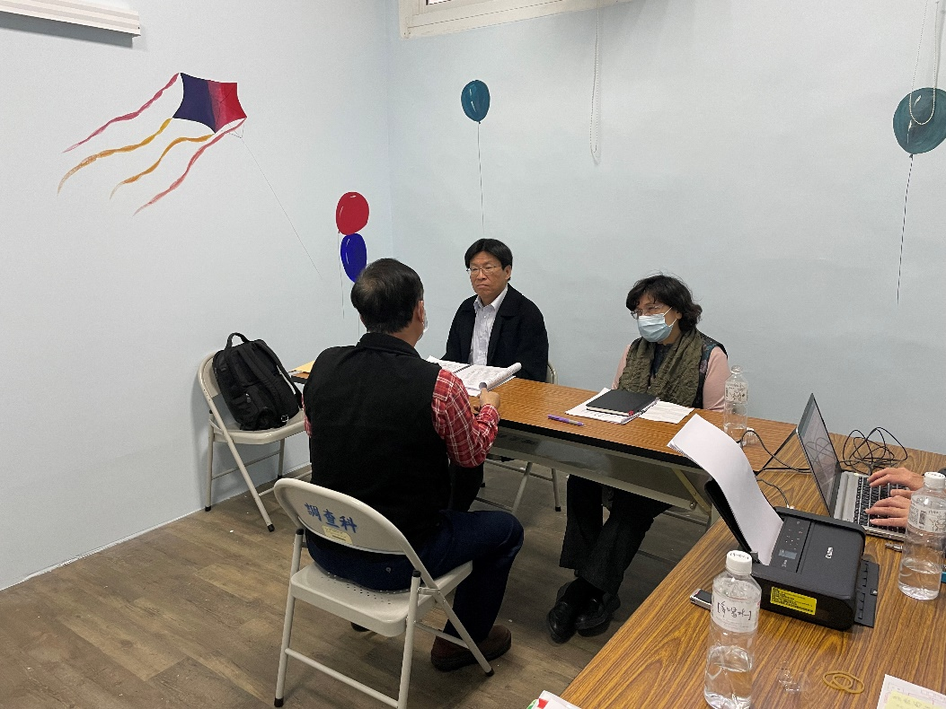

圖8 詢問南二監政風室主任受理陳情情形

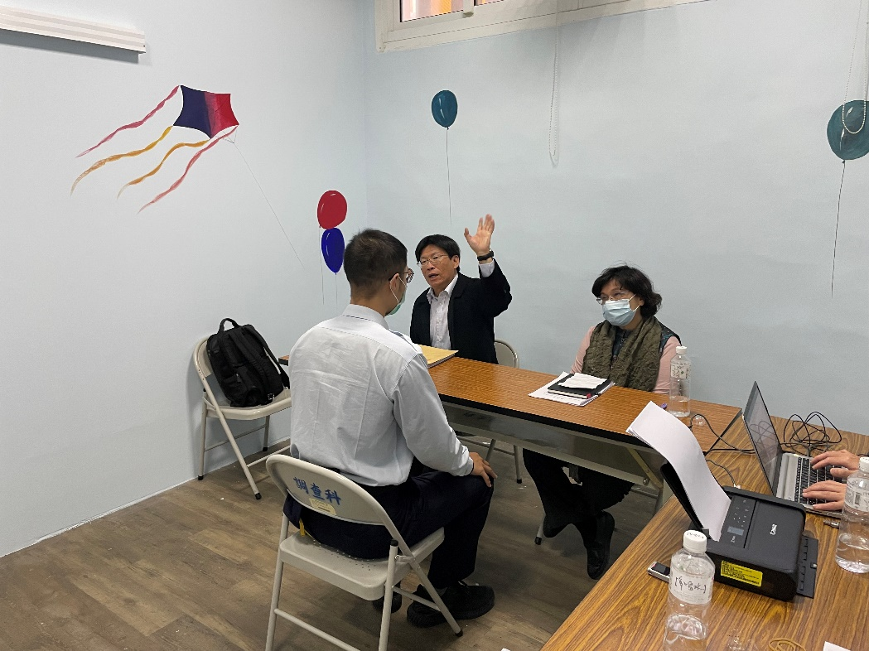

圖9 詢問南二監戒護科員陳○○受理陳情情形

查據南二監政風室覆稱，案關收容人家屬曾於112年9月1日向該室人員反映收容人接見時之陳述，事屬戒護科戒護管理之權責，爰該室未正式受理及進行立案調查。

經核，公務人員除應執行法令及政策外，亦應本於文官核心價值及公務人員服務守則之精神，對行政或業務問題預為防杜其發生；為提升為民服務品質，允應強化公務人員為民服務、同理心、廉政、倫理、溝通等方面積極任事之具體做法(行政院102年5月1日院授人培字第10200330582號函參照)。

據上，本案受刑人黃A○於112年10月14日自殺身亡前，數次向家屬表達在南二監服刑所受到之精神壓迫，使其壓力大到快炸鍋。家屬旋於112年9月1日，親自前往該監找政風室主任等主管陳情黃A○有上開異常警訊及徵兆，尋求奧援。惟政風部門並未正式啟動調查處理，亦未適時回應答復陳情人，處置有失審慎，為民服務不周導致家屬不服，仍向外四處陳情，為民服務不周，引發民怨，影響人民對政府機關之信賴，與首揭相關規定有悖，有失允當。

經核案關收容人伴有鴉片類藥物導致睡眠疾患及憂鬱發作之睡眠障礙、伴有焦慮之適應疾患，洵屬藥癮症狀之精神疾患，有相關就診紀錄及在監行狀紀錄表等資料。有時合併自殺意念，並常伴有自殘、暴力攻擊行為，允宜評估自殺的危險性並加以預防。惟查南二監對於潛在風險收容人(包含隔離保護者)，未落實以BSRS-5(簡式健康量表)、PHQ-9(病人健康問卷)進行施測篩檢及評估，及早發現潛在風險，與首揭相關規定有悖，洵有怠失：

公民與政治權利國際公約（International Covenant on Civil and Political Rights）第6條規定：「人人皆有天賦之生存權。此種權利應受法律保障。任何人之生命不得無理剝奪。」；同公約第10條規定：「自由被剝奪之人，應受合於人道及尊重其天賦人格尊嚴之處遇。」

監獄行刑法第22條第3項規定：「監獄施以隔離保護後，……，並安排醫事人員持續評估其身心狀況。醫事人員認為不適宜繼續隔離保護者，應停止之。」另依監獄及看守所施以隔離保護辦法第7條第2項及第8條第2、3項之規定，矯正機關對收容人施以隔離保護後，應通知衛生科安排合適之醫事人員評估收容人身心狀況；收容人施以隔離保護每滿5日，機關並應安排醫事人員進行訪視；醫事人員認有妨害收容人身心健康疑慮者，應停止隔離保護。同辦法第9條規定：醫事人員為進行評估，得為下列事項：一、訪談收容人。二、觀察收容人行為。三、查閱收容人健康資料。四、向其他相關人員詢問該收容人狀況。五、請求機關安排該收容人進行必要之門診或健康檢查。六、請求機關為完成評估之必要協助。同辦法第10條規定：機關施以隔離保護時，得視情形提供下列保護協助措施：一、生命、身體之保護協助。二、醫療協助或心理輔導。三、法律諮詢管道之提供。四、其他必要之協助。

矯正署109年4月17日法矯署教字第 10903003690號函頒「矯正機關收容人自殺防治處遇計畫」規定，潛在風險收容人(包含隔離保護者)定期每年以BSRS-5(簡式健康量表)、PHQ-9(病人健康問卷)，進行施測篩檢。另法務部109年8月6日法矯字第10903009580號函知所屬各矯正機關實施受刑人及被告之心理測驗，除該部矯正署函頒「矯正機關收容人自殺防治處遇計畫」之簡式健康量表及病人健康問卷外，各機關得依需求擇定施用，施測人員並應具備相關測驗之資格或經專業訓練合格。

陳訴內容關此重點摘要：

南二監是否有適時、即時地辨識黃A○之自殺風險?對黃A○身心狀況之掌握情形為何?有無可能透過採取適當之措施避免黃A○自殺身亡之憾事發生?

黃A○10年前有躁鬱症，有用藥。

而參陳情人所複製之黃B○病歷，黃B○收容於南二監時，曾於112年5月1日及同月15日就診身心科，雖皆否認有自殺意念，惟皆記載”Poor sleep at night,with both initiation and maintenance difficulty.Low mood with negative thinking and poor appetite”，醫師診斷為「鴉片依賴，伴有鴉片引發的睡眠障礙症」、「其他憂鬱症發作」。開立的藥物包括：U-zapine Tab、Xanax、RIVOtril、Dalmadorm（於112年5月15日開立）。顯見黃B○原本已有其他憂鬱症，另查陳情人及其他黃B○親人檢視監視畫面之筆記載明：黃B○持續在夜間難以入眠之情形；另有一張黃B○未及提出之報告單，說明黃B○有頭痛難受之症狀。黃B○身心狀況惡劣，應該予以注意。

履勘情形及發現：

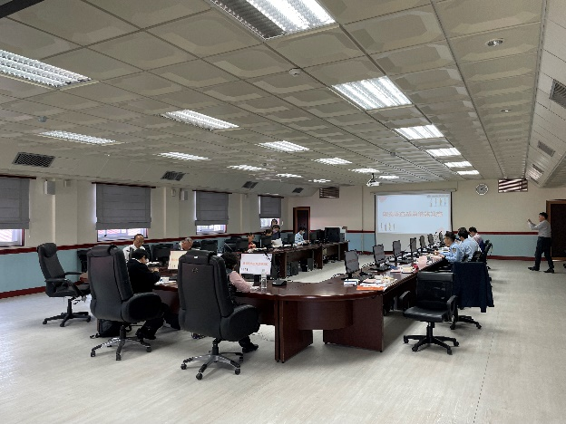

圖10 監察委員與南二監相關主管、承辦人員座談情形

當事人就醫紀錄摘要：

黃B○：112年5月1日與同年5月15日之精神科門診診斷略以：鴉片類藥物依賴，伴有鴉片類藥物導致之睡眠疾患，其他憂鬱發作等病情。

黃A○：112年7月31日、同年8月7日、8月14日與9月25日之精神科門診診斷略以：鴉片類藥物依賴，伴有鴉片類藥物導致之睡眠疾患，及伴有焦慮之適應疾患等病情。

在監行狀紀錄表：

黃B○：112年5月15日，告知該員來新收舍隔離應遵守之事項，該員情緒尚未平靜，但對要求事項仍有遵守。(核章：戒護科管理員劉○○、主任管理員李○○、戒護科長許○○)

黃A○：112年8月，個性較偏執，堅持己見，容易胡思亂想，凡事都有戒心。112年9月，本月反映南二監有很多制度不合理，……。(核章：戒護科主任管理員吳○○、科員陳○○、戒護科長許○○)

黃B○案關原因調查：

黃B○於112年5月14日星期日上午09時43分許因未依規定床位休息，遭該監舍房主管發現，經勸導後要求黃B○回到自己的床位休息，於上午09時46分黃B○回到自己的床位後，於上午09時53分黃B○拿出私藏的香菸於個人床位上吸菸，該監舍房主管再次勸導黃B○不得於個人床位上吸菸，上午10時13分許黃B○從而又踢床板1下，遭區隔調查至禮舍10房，同年5月16日黃B○懲罰經該監核定後等待執行懲罰；嗣於同年5月20日自縊。

黃B○12年4月13日由該監對其進行新收健康檢查，於112年4月11日因急性上呼吸道感染於監內西醫門診治療，於112年5月1日及5月15日因鴉片類藥物依賴，伴有鴉片類藥物導致睡眠疾患於監內西醫門診治療。

策進作為-增加對於區隔調查受刑人之健康問卷(PHQ-9)量表施測︰受刑人在等待執行懲罰的過程容易有焦慮的情形產生，對於移入違規舍的不確定感，透過受刑人健康問卷(PHQ-9)量表測驗，能提早發現受刑人需要幫助，進而轉介相關專業心輔人員予以協助。

黃A○案關原因調查：

看診紀錄：經查黃A○看診紀錄合計5次，病因為鴉片類藥物導致之睡眠障礙、伴有焦慮之適應疾患及鼻過敏與咳嗽。

檢討及策進作為-賡續辦理自殺防治處遇︰對於低家庭支持、服用精神藥物、具藥癮酒癮之收容人，視情形給予列入自殺防治對象，並於新收收容人施以簡式量表實施篩檢，預防潛在自殺風險收容人。

查據法務部針對「本事件之檢討及策進作為」表示，將由南二監心理師講授相關自殺防治課程，提升戒護人員自殺防治專業知能。

本院諮詢學者專家認為，監所的環境及管理制度是不容易調整來改善收容人身心健康：

「(調查委員問：黃A○部分，請就其用藥部分表示意見。) 鄭○○醫師答：其拿第1種藥品及藥量符合一般使用，第2種藥是憂鬱症常用藥。」「(調查委員問：黃B○抽菸違規，想出違規房；自殺前有點焦慮? 鄭○○醫師答：憂鬱與自殺未必正相關。彭○○醫師答：可能入獄前就有憂鬱症，我大致意見與鄭醫生相同，後續門診藥物加量可能是個案焦慮引起的。又監所的環境及管理制度是不容易調整來改善收容人身心健康。」

詢據法務部主管認為初篩、複篩機制有待強化：

有關於健康量表與簡式量表，這些量表是自承性量表，如果當事人不說，都還是看不到。像黃B○在區隔調查時，還有再作一次，只有4分，還沒達到轉介程度。

策進作為：自113年3月份起，每半年利用心理師對各場舍收容人實施自殺防治及防詐宣導時，於課程回饋單內，新增「在監適應回饋單」，藉由此回饋單篩選出具有自殺意念、情緒困擾或簡式健康量表(BSRS-5)分數高之收容人，後續則由教誨師或心社人員進行追蹤及輔導。113年3月21日前已對778 名收容人進行初篩，需複篩人數計139名，目前正由教區教誨師以PHQ-9進行複篩，複篩後視個別情況，轉介心理社工或教誨志工進行輔導及晤談。

相關論述：

「藥、酒癮個案精神症狀監測與處理」。

「精神症狀與特殊行為之監測處理」。

經核，案關收容人黃B○伴有鴉片類藥物導致睡眠疾患及憂鬱發作，並因違規遭區隔調查情緒不穩；而黃A○則亦因鴉片類藥物導致之睡眠障礙、伴有焦慮之適應疾患，容易胡思亂想，洵屬藥癮症狀之精神疾患，有相關就診紀錄及在監行狀紀錄表等資料附卷足憑。上開疾患所引發精神病症有時合併自殺意念，並常伴有自殘、暴力攻擊行為，允宜評估自殺的危險性並加以預防。惟查南二監對於潛在風險收容人(包含隔離保護者)，未落實以BSRS-5(簡式健康量表)、PHQ-9(病人健康問卷)進行施測篩檢及評估，及早發現潛在風險，與首揭相關規定有悖，洵有怠失。儘管類案事發後各監所均針對個案檢討、調查，惟根深柢固的監所精神疾患收容人問題仍難未因此全面改善。爰此，法務部允應督促矯正署進行收容人自殺死因回溯研究，針對收容自殺問題，研議建立「收容人自殺原因回溯調查及防治機制」，並建立一套質化研究機制，瞭解收容人自殺的系統性因素，梳理出更細緻的原因，進而宣導所屬員工落實篩檢、監測、評估及預防，強化監所醫療協助及心理輔導處遇，以維護收容人健康人權。

南二監近2年連續發生多起收容人自殺事件，彰顯該監辦理收容人自殺防治處遇、高關懷及高風險收容人之輔導業務容未盡落實，外部視察小組亦未能適時深入觸及機關運作相關重大議題；另法務部身為監所之主管機關，矯正署身為監所之監督機關，允應派員視察並加強監所風險管控與加強督導自殺防治；事發後落實檢討，強化行政控制與風險管理之模式，並允宜進行死因回溯分析及監獄管理模式變遷之研究，有效防範類案發生：

按受刑人刑期10年以上(本刑、殘刑或另案)或被告經求刑10年以上；次按有妨害機關秩序或安全之行為經機關施以懲罰者；再按因故需隔離保護或配住於單人舍房者，均屬潛在風險者(自殺風險收容人)。潛在風險收容人定期每年以BSRS-5、PHQ-9進行施測篩檢，查「矯正機關收容人自殺防治處遇計畫2.0版，貳、自殺風險收容人」定有明文。

109年7月15日新監獄行刑法及羈押法施行，其中一個改革亮點是：為落實透明化原則，保障收容人權益，監所應設獨立之外部視察小組；前項委員應就法律、醫學、公共衛生、心理、犯罪防治或人權領域之專家學者遴選之；視察小組應就監獄運作及受刑人權益等相關事項，進行視察並每季提出報告，由監獄經監督機關陳報法務部備查，並以適當方式公開，由相關權責機關回應處理之(監獄行刑法第7條、羈押法第5條規定參照)。

於111年起，南二監共發生5起自戕、自傷（殘）事件，南二監如何檢討相關事件，以提出預防將來事故發生，陳情人請求本院調查：

依陳情人向立委辦公室索取之資料，南二監於104年至110年間，完全無自戕、自傷（殘）之收容人。然而於111年起，該年即有2件自戕、自傷（殘）案件，一件收容人受傷，另一件死亡；而於112年時，則發生3件自戕、自傷（殘）案件，一件收容人受傷，二件死亡。

依「矯正機關收容人自殺防治處遇計畫」，矯正機關如發生自殺事件後，本即應瞭解導致自殺之成因、分析辨識可能導致收容人自殺前忽略或沒有妥善處理的要素，並提出預防將來事故發生之建議。參前揭統計表，黃B○於112年5月20日自縊前，前一件已發生2件收容人自戕、自傷（殘）案件，究南二監是如何檢討前述收容人自殺事件，以預防將來之事故發生？而於黃B○自縊後，隔不到半年於112年10月又有收容人黃A○自縊。南二監究竟如何檢討黃B○之自殺事件，以預防將來之事故發生？相關問題，皆有待本院調查。

外部視察小組之設立「目的」、「任務」及執行情形：

為落實透明化原則，保障收容人權益，監所應設獨立之外部視察小組；視察小組之委員資格、遴（解）聘、視察方式、權限、視察報告之製作、提出與公開期間等事項及其他相關事項之辦法，由法務部定之，監獄行刑法第7條及羈押法第5條均定有明文。監獄及看守所外部視察小組實施辦法第3條規定：「外部視察小組之任務為落實透明化原則，保障收容人之權益，促進機關與外界之溝通，協助機關運作品質與工作環境改善及可用資源之提升。」

外部視察小組「視察活動」：

所謂視察活動係指外部視察小組為實踐實施辦法第3條所明定之任務，而為實施辦法第12條第1項所列之下列行為：1.進入機關實地訪查。2.訪談機關人員、收容人或相關人員。3.請機關人員、收容人或相關人員提供書面意見。4.調閱、抄錄或複製必要之文件及電子紀錄。5.其他與機關運作及收容人權益相關之事項(外部視察小組工作手冊第壹-三點參照)。

履勘發現南二監外部視察小組功能容未盡發揮：

外部視察小組歷次議題未觸及收容人自殺防治：

表4 南二監外部視察小組視察報告案由摘要
時間 | 案由 | 備註
109年度第4季  109.12.22 | 桃園監獄發現武漢肺炎確診個案，希望貴監對於移入的受刑人更加強防疫措施。
110年度第1季  110.3.3 | 因應美國萊豬進口，監所如何為收容人伙食把關。
110年度第3季  110.9.14 | 南投抽驗蔬果肉品，看守所及醫院蘿蔔農藥殘留超標事件，監所如何確保收容人食品安全。
110年度第4季  110.12.9 | 矯正機關技能訓練辦理情形及成效。
111年度第1季  111.3.30 | 1.疫苗施打情形。2.天氣變冷保暖措施。
111年度第2季  111.6.28 | 收容人確診COVID-19時監獄處置情形。
111年度第3季  111.9.26 | 收容人夏季生活處遇問題(用水用電)。
111年度第4季  112.1.4 | 收容人出監復歸轉銜機制。
112年度第1季  112.3.22 | 收容人藝文教化課程辦理情況。
112年度第2季  112.6.26 | 自營作業現況及展望。
112年度第3季  112.6.26 | 成癮概念與戒癮策略面向課程。

資料來源：法務部；監察院製表

履勘相片：

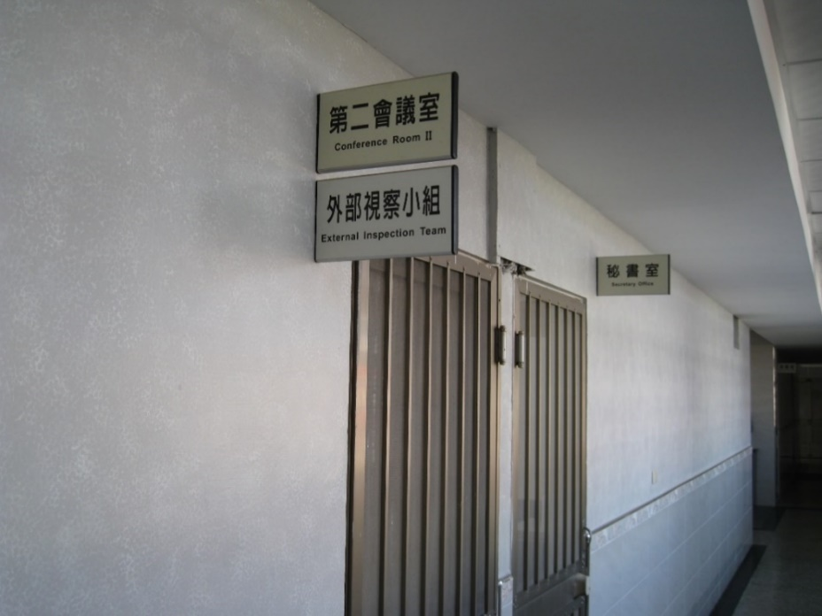

圖13 南二監外部視察小組辦公室(監察院攝)

查據法務部關於「策進作為」復稱：

建立完整輔導關懷機制，降低風險事故發生。

強化橫向聯繫及合作，共同掌握高風險收容人之動態及防範措施。

強化各機關針對高自殺風險(極刑犯、重罪不得假釋、受刑人刑期10年以上或被告經求刑10年以上、有妨害機關秩序或安全之行為經機關施以懲罰或隔離保護、精神疾病經醫師確認等潛在風險者)之掌控。

每月審議追蹤、列管及關懷二、三級預防收容人個管名單。

相關論述：「受刑人監獄內輕生，南二監：管理無疏失」。

經核，109年7月15日新監獄行刑法及羈押法施行，其中一個改革亮點是：為落實透明化原則，保障收容人權益，監所應設獨立之外部視察小組；外部視察制度之建立，猶如在圍牆內外建立一道無形之橋梁，並揭開監所的神秘面紗，期藉由公私協力，共同精進各項矯正業務的推展。該小組依憑各領域專業人士之知能及工作經驗，透過視察活動，對獄政執行系統尚可精進之處，提出可能的解決方案或建議，提升收容人權益之保障，並增進整體矯正機關運作效能。惟查，南二監近2年連續發生多起收容人自殺事件，彰顯該監辦理收容人自殺防治處遇、高關懷及高風險收容人之輔導業務容未盡落實，外部視察小組亦未能適時深入觸及機關運作相關重大議題，並協助機關運作品質與工作環境改善及可用資源之提升，以有效防杜類似案件，殊值有司正視，以發揮外部視察小組功能，並增進整體矯正機關運作效能，彰顯我國以人權治國之核心理念。

監所之主管機關為法務部；監所之監督機關為法務部矯正署；監督機關應派員視察監所，每季至少一次；監所應掌握收容人身心狀況，監獄行刑法第2條、第49條及羈押法第2條、第44條分別定有明文。

矯正機關收容人自殺防治處遇檢討機制：

法務部為協助矯正機關具自殺風險之收容人適應收容生活，並能依風險程度接受合適處遇，以強化矯正機關收容人之自殺防治，避免戒護事故發生，爰於110年12月增修原自殺防治處遇計畫為2.0版。該計畫對「矯正機關收容人自殺防治處遇檢討機制」規定如下：「 矯正機關發生自殺事件，相關工作人員於事件處理完竣後，應儘速檢討以下事項，並陳報該署。(一) 瞭解導致自殺成因。(二) 分析辨識可能導致收容人自殺前忽略或沒有妥善處理的要素。(三) 評估緊急救護措施之妥適度。(四) 收容人適用之預防模式，機關各項作為辦理情形。(五) 提出預防將來事故發生之建議。」(「矯正機關收容人自殺防治處遇計畫2.0版-壹、計畫緣起；玖、矯正機關收容人自殺防治處遇檢討機制」參照)

查據法務部復稱：

近5年收容人自戕、自傷(殘)事件相關統計摘要：(詳如附表二)。

各矯正機關近5年收容人自戕案件共計24案，其中南二監108至110年0件；111年自戕死亡事件1件，自傷(殘)事件1件；112年自戕死亡事件2件，自傷(殘)事件1件，詳如下表：

表5 南二監近5年收容人自戕、自傷(殘)事件統計一覽表
年度 | 類別 | 件數 | 原因及傷害程度
108年 | 自戕案件 | 0 | 無
 | 自傷事件 | 0 | 無
109年 | 自戕案件 | 0 | 無
 | 自傷事件 | 0 | 無
110年 | 自戕案件 | 0 | 無
 | 自傷事件 | 0 | 無
111年 | 自戕案件 | 1 | 因罹患疾病及無家人在世，使用內衣自縊死亡:1件
 | 自傷事件 | 1 | 家人久未來辦理接見以筷子自傷，頸部受傷:1件
112年 | 自戕案件 | 2 | 心理因素使用涼被自縊死亡:1件  監所適應問題使用毛巾自縊死亡:1件
 | 自傷事件 | 1 | 刑期因素使用床巾自傷:1件

註：南二監近5年收容人自戕案件(3件，1.41%)占所有矯正機關(24件，0.47%)之1/8

監察院製表；資料來源：法務部

本案南二監依三級預防模式採取相應之自殺防治措施及檢討策進作為：

黃B○案部分：

依三級預防模式採行之自殺防治措施：

經查南二監教輔人員自112年7月至10月間進行10次輔導與教誨，期間並未有反映事項。

黃B○2因刑期較長且疑有精神疾病症狀，112年8至10月列為自殺潛在風險名單，112年8月4日經施測簡式健康量表分數為5分(10分以下為正常)、自殺想法分數0分，爰無轉介心社人員輔導。

112年8至10月間，南二監曾安排心社人員至黃B○2所在第7工場實施自殺防治相關宣導與講課，計4次。

南二監於事發後相關精進作為：

調整各項勤務作為以強化戒護安全與防範，並加強戒護人員勤教宣導及教育訓練，提升戒護知能與危機意識。

修訂南二監勤務中心自殺事件應變處置流程，以加強遇有收容人自殺事件時之相關處置作為。

增加值班科員夜間巡邏查察舍房值勤人員之執勤情形頻率。

除要求值勤人員落實實地查察舍房內部動態外，並強化值勤人員使用監視系統查看收容人動態。

由南二監心理師講授相關自殺防治課程，提升戒護人員自殺防治專業知能

黃A○案部分：

依三級預防模式採行之自殺防治措施：

新收調查及評估：強化核心分子篩選機制，對於新入監者進行簡式健康量表施測，必要時以病人健康問卷複測，具自殺潛在風險者，立即由教誨師轉介心社人員輔導。

潛在風險管理：為有效掌握具自殺潛在風險收容人名單，每月均進行篩選，造冊並會知相關科室，加強橫向連繫及進行個案管理，以提高教輔人員風險意識。

辦理自殺防治講座：推展自殺防治守門人及幸福捕手的觀念，加強情緒調適的技巧，以1問2應3轉介之原則，主動關懷、積極傾聽、適時回應及陪伴，必要時轉介資源，以落實自殺防治三級預防模式。

強化辦理職員及收容人自殺防治守門人講習及講座。

強化教輔小組功能：場舍主管、科員及教誨師對於情緒低落、行為異常及與人相處不睦之收容人，加強輔導頻率，並適時詢問親近之收容人以瞭解近況，必要時立即轉介心社人員介入輔導。

自殺防治評估會議：每月召開收容人自殺防治評估會議，針對二、三級預防處遇收容人進行個案報告，並審查升降級或維持原級。

自殺列管降級之收容人：對於由二級自殺列管收容人降為初級者，仍加強注意，滿3月後再重新施測，以預防其情緒起伏之風險。

南二監於事發後相關精進作為：

南二監於收容人自縊事件發生後，依調查結果撰擬自縊事件檢討報告，對於收容人自縊事件之原因及事實詳加分析，調整各項勤務作為以強化戒護安全與防範，並加強戒護人員勤教宣導及教育訓練，提升戒護知能與危機意識。

修訂南二監勤務中心自殺事件應變處置流程，以加強遇有收容人自殺事件時之相關處置作為。

增加值班科員夜間巡邏查察舍房值勤人員之執勤情形頻率。

除要求值勤人員落實實地查察舍房內部動態外，並強化值勤人員使用監視系統查看收容人動態。

由南二監心理師講授相關自殺防治課程，提升戒護人員自殺防治專業知能。

矯正署辦理自殺防治處遇及對於高關懷、高風險收容人之輔導等業務策進作為：

該署於108年7月函頒「法務部矯正署高關懷收容人處遇計畫」，並經專家學者會議討論後，於109年4月廢止前開計畫，訂定「矯正機關收容人自殺防治處遇計畫」，並於110年12月滾動式檢討修正為「矯正機關收容人自殺防治處遇計畫2.0」。

加強教輔人員(場舍主管、教區科員、作業導師、教誨師等)對個案生活及行狀變化瞭解掌握，強化守門人功能，以行為觀察及適時聆聽為原則，配合量表施測，建立完整輔導關懷機制，降低風險事故發生。

強化戒護、教化及衛生三科室之橫向聯繫及合作，共同掌握高風險收容人之動態及防範措施。

針對極刑犯、重罪不得假釋、受刑人刑期10年以上或被告經求刑10年以上、有妨害機關秩序或安全之行為經機關施以懲罰或隔離保護、精神疾病經醫師確認等潛在風險者，每年定期以BSRS-5、PHQ-9進行施測篩檢，強化各機關針對高自殺風險之掌控。

各機關均建置二、三級預防收容人個管名單，每月提監(所)務會議審議，持續追蹤、列管及關懷。

強化收容人間互相關懷，如吹哨者、幸福捕手方案等。

諮詢學者專家對監所醫療處遇策進之建言：

另看診經驗而言，就醫環境(侷促狹窄，無法讓病人放鬆)、雜役在旁及隱私均有待改善。

輔導人員輔導時亦無隱私空間，這會讓收容人有壓力不敢講。有精神疾病的同學，通常不知如何表達，也看診時間短暫，會影響收容人向駐監醫生表達意見。以上這些點可以改善。

新收監時，有些收容人忘記帶身心障礙證明/手冊進來。

若沒帶身障手冊，現在醫療系統上會有註記。若沒有特別醫囑，入監前有生病的同學原則上不會有特別的照看，例如在一般醫療系統上會有精神疾病之註記，但在獄政系統上不會有精神疾病之註記。這會形成漏接的情況。

檢察官會做精神鑑定(判斷刑法第19條之適用)，但若沒特別照會醫療單位，則會產生漏接情況。

有印象有一個案有被做過精神鑑定的人，其本身無病識感，通常不願就醫。

暫行安置與精神障礙得觸法者，有嚴重的觸法行為可強制就醫，但以前沒此制度時，會發生其人身自由被監所拘束，問題未顯現，大家就覺得暫無事。現在顯現的問題就是監所會發生漏接情況。

各監所作法不同，有較積極。

同學出獄後只有在監內有被診斷為思覺失調症才會被通報。又，假釋期間會有空窗期，且符合刑法第19條部分也未必會被宣告監護處分。

若有精神異常應繼續留監治療。

無論是被判刑前或刑後監護，監所不會知道具體內容。從醫院到監所，若其沒有病識感或沒看診，則我們也無從知悉。

有關如何判斷同學有精神疾病之訓練，監所管理員會輪調，應是每個主管都去受訓，有此相關知識才對。最好是監所內的護理人員配比應增加。

如何判斷有精神疾病?另精神照護銜接應該將其斷點接起來。

精神衛生法第46條之子法尚未公告。以社區而言，若有疑似精神病人在社區發生緊急狀況，警消會聯繫call center，比照到監所，若統計全國監所曾因精神狀況異常而緊急送醫的件數不多，可否也可由call center處理，具體流程可再討論。

有些法官囑託鑑定會問有無宣告監護處分之必要，則我們會就此點表示意見，但若沒明問，我們不會特別表示。

本院約詢法務部及南二監相關主管坦認該監辦理收容人自殺防治處遇、高關懷及高風險收容人之輔導業務未盡落實：

「(調查委員問：請就本案作說明。)葉○○答：我是一月才到任，到任後不管是戒護會議、或是心社人員與教輔人員的座談，針對自殺防治這塊，希望能再作加強。但戒護管理人員所聽所見是有其侷限，要靠布建。在自殺防治2.0，有所謂幸福捕手與吹哨者，讓同學與視同作業收容人，協助蒐集更多訊息。為了宣導這塊，我們的心社人員及教誨師與場舍主管，就陸續一直在做。我們內部討論想強化教輔小組功能，心理、社工、教誨師、場舍主管與科員，用TEAM團隊方式來努力，加強橫向聯繫，有問題及早介入，加強訪談與訪視頻率。楊○○答：像自殺防治2.0都有SOP流程。執行上雖然都有困難或瓶頸，但很多細節問題，如果能掌握80/20法則，像有些特殊的收容人如果把他註記起來，給他關心，80%是守規矩的。(調查委員：如果這案早期有社工家訪，跟家屬溝通一下，可能就能減少憾事發生機率。)」

有關收容人自殺防治措施之策進作為部分：

落實辦理法務部矯正署「矯正機關收容人自殺防治處遇計畫2.0」各項防治措施：

篩選核心分子：除落實2.0計畫提示工作，針對新收、潛在風險者、教輔小組轉介、自殺未遂者進行初篩機制，將名單造冊會辦相關科室並進行個案管控外，每半年由心理師以「在監適應回饋單」進行全面普篩、輔導複篩及轉介之精進作為。

強化橫向連繫：

提高同仁風險意識：運用科務會議、在職訓練、研討會等時機，加強同仁風險意識及提升。

增加個案研討機會：遇有特殊個案即召開教輔小組共同討論，強化整體之關懷與注意。

落實辦理自殺風險通報及評估會議：知悉收容人有自殺之意圖時，即時以轉介單通知相關科室提高風險意識，必要時依自殺防治法第11條進行自殺防治通報，並於自殺評估會議報告相關作為，以擬定其風險等級及防範措施。

增強關懷密度：除由教輔小組、心社人員介入外，另積極引進教誨志工協助個別輔導，增強輔導次數之密度。

落實執行「自殺防治守門人」之角色，適時聯絡家屬給予支持，建構三級預防模式的完整照護。

辦理「幸福捕手」方案，鼓勵收容人擔任「吹哨者」角色，當收容人發現他人之言行舉止出現自殺風險因子時，可以擔任「吹哨者」角色，立即向主管反映，機先消弭收容人輕生念頭。

利用個別輔導或生活管理之機會覺察自殺風險因子，並將觀察面向橫向連繫相關科室知悉。

強化輔導軟體輔具，適時購進所需之教化輔具，協助心社人員對具自殺風險收容人，進行篩選機制之協助。

相關論述：

「受刑人自殺念頭及其相關因素初探：憂鬱症狀與社會支持之驗證」。

「臺灣監獄管理模式變遷之研究」。

據上，各矯正機關近5年收容人自戕案件共計24案，其中南二監連續發生多起收容人自戕(傷)事件，彰顯相關監所辦理收容人自殺防治處遇、高關懷及高風險收容人之輔導業務仍有策進空間。

綜上論述，研究指出，監獄內收容人自殺之比率，較社會一般大眾高出許多。由於監所特殊的全控屬性，收容人自殺，屬於矯正機關內重大戒護事故，因此，矯正當局無不審慎以待。然而，近年來幾起收容人自殺事件發生，引起媒體與社會大眾關注，連帶致使監察院立案調查，造成矯正同仁無不戒慎恐懼，以防是類事件再度發生。由於收容人自殺後，探究其自殺原因，較為困難。因此，透過收容人自殺念頭之調查並探究其可能之原因，遂成研究此一議題的替代方案。爰此，法務部身為監所之主管機關，矯正署身為監所之監督機關，允應派員視察並加強監所風險傾向收容人防範作為，落實監督所屬各監所掌握收容人身心狀況，事發後落實檢討，強化行政控制與風險管理之模式，並允宜進行死因回溯分析及監獄管理模式變遷之研究，有效防範類案發生。

法務部允應與衛福部協同研議健全受刑人精神疾病與身心障礙等病歷介接及查核機制，並督促監所應與時俱進，落實依監獄行刑法調查受刑人身心障礙個資，確實掌握受刑人身心狀況，有效辦理受刑人疾病醫療，以減少監所醫療糾紛及不幸事件發生，進而提升受刑人醫療人權：

監所依法得調查、蒐集、處理受刑人病歷及醫療資料，以作適當之處置：

監獄行刑法第11條第1項規定：「對於新入監者，應就其個性、身心狀況、經歷、教育程度及其他相關事項，加以調查。」另監獄應掌握受刑人身心狀況，辦理受刑人疾病醫療等事項；衛福部應協助監獄辦理前項業務，同法第49條第1項及第4項均分別定有明文。同法第56條第1項復規定：「為維護受刑人健康或掌握其身心狀況，監獄得蒐集、處理或利用受刑人之病歷、醫療及前條第1項之個人資料，以作適當之處置。」監獄及看守所收容人健康資料調查辦法第4條亦規定：「為維護收容人健康或掌握其身心狀況，機關得蒐集、處理或利用收容人入機關前或在機關期間之健康資料，並進行調查。」同辦法第7條又規定，醫師認有必要時，機關得以書面請求相關機關(構)、法人、團體或個人提供病歷及醫療資料。

約詢法務部主管認同，監所應與時俱進，並應依監獄行刑法調查收容人身心障礙(下稱身障)個資，健全精神疾病與身障等病歷介接及查核機制：

「(調查委員問：黃○○案沒有跡象，在監外時有無精神科的紀錄?現在是否可以突破，可以對接衛福部資料?如果這個人進來，如果不知道他之前的病歷，尤其是精神科，很難僅靠面談一下，或是新收診斷，就能診斷出。)楊○○答：如果受刑人不自承，但現在看健保是可以看的到。之前有跟衛福部談過系統介接問題。葉○○答：102年我們加入健保後，理論上現在進來支援看診的醫療機構，用遠端登錄的方式進到原本該醫院的醫療系統畫面。除非是收容人不同意病歷雲端化，不然理論上應該可以進到健保資料庫看的到，在健保之前是不行的。」

「(調查委員問：如果當事人沒有病識感，不主動揭露，也不會主動要求看醫生，監所會知道嗎?這種類型，是否可以突破?這種新進來的，特別是有憂鬱症、思覺失調症，跟衛福部資料可以勾稽出來，監所也能有所注意。)楊○○答：剛跟同仁確認，衛福部健保醫療資料，現在監所可以介接。但如果這類人沒有病識感，也不曾就醫，那就沒資料。但只要衛福部有相關資料，都有介接，監所都查的到。」

「(調查委員問：新收，可以整批次做勾稽嗎?針對特定病例，讓監所注意。)葉○○答：以前有在做，是針對TB跟H，是針對傳染性疾病防治。新收進來，就把資料傳給CDC註記。」

「(調查委員問：新收調查，7日，之後是配業，這段期間很重要。受刑人就是把命交給您們，也沒有自由，吃喝拉撒都在監所。新收調查要加強落實，敏感度特別高的人員配在這裡，多觀察是否有異樣，與家屬與朋友瞭解，多花點心力針對新收人。對於我們會造成監所管理困難的那幾類精神科病歷，可否勾稽出來。)葉○○答：會針對委員指示，針對新收人員，加強生活與行為觀察，如果有異樣，再與衛福部的資料去做勾稽，派敏感度較高的同仁執行。」

「(調查委員問：新的監獄行刑法與羈押法，因應社會進步，監所的執行重點也要面臨轉變，多花些資源，可以減少些不幸事件發生。)法務部政務次長陳○○答：以前只注重戒護管理。現在時代不一樣，不是只有管理，還有後端的教化。新修的監獄行刑法要求調查個資，當時為了要查各種個資，之前與衛福部討論精神疾病與身障是否介接。誠如委員所說，是否要全部或是批次，管理員素質也不太一致，白日比較累比較有經驗，夜班多是菜鳥，是否僅靠觀察，也不太可靠。第一個要做就是觀察，如果看的出來，就批次下去查。第二個能不能建立跟衛福部系統連結，針對每一個新收，就去查他的個資。如果還是少年犯，是特教生類型2、30種以上。依據自殺防治的立場索取個資，也符合比例原則。前端的話就先大規模的觀察，不管有無症狀，一律先去調閱，放在衛生科內控的資料庫。如果沒有就醫就看不到病歷，另現在都雲端病歷與就診，主動請醫生看診不管哪一科，先看看有無自殺防治異狀。爾後擴充心社人員，林○○政委也關心這塊，現在採勞務委外，像臨時工，改朝向約僱人員，如果是正職要考試及格。」

查據司法院復稱，有關監所收容人「精神疾病病歷」及「司法精神鑑定報告」等有無精神疾病之註記資料，以及在健保醫療及獄政司法等系統之介接完善與否部分，事屬法務部及衛福部等權責機關之職權。

相關論述：

全國電子病歷交換系統簡介。

精神衛生護理師在監獄：澳洲執業經驗談。

據上，依據過去的研究，電子病歷有助於提升醫療品質，增進病人安全和降低醫療成本等效能，是故，新的監獄行刑法施行後，為因應社會進步，監所的執行重點也需要面臨轉變。爰法務部允應偕同衛福部協力互助，共同研議健全受刑人精神疾病與身障等電子病歷介接及查核機制，允宜多挹注資源，與時俱進，並督促監所應落實依監獄行刑法調查受刑人身心障礙個資及醫療檢查評估，確實掌握受刑人身心狀況，有效辦理受刑人疾病醫療，減低未來可預見緊急狀況的產生，以減少監所醫療糾紛不幸事件發生，進而提升受刑人基本醫療人權。

有關陳訴人丙另指陳南二監涉及其他違失事項，尚無發現其他具體事證足資證實，惟矯正署仍應本於權責加強考核監督，以維機關安定和諧及囚情穩定：

本院履勘約詢案關收容人(丙)書面陳訴南二監涉及違失事項摘錄：

緣南二監受刑人○○○因10月14日南二監和舍13R，0472黃A○自殺乙事有冤屈以及曲解事實不讓我們作完整的事實筆錄，只要我寫官方要的。受刑人○○○不服，請○○○能進來了解來龍去脈。事情經過是，0472剛來南二監去看身心科，因不了解南二監開藥規矩，導致於病舍主管李○○有口角，李○○主管直接告訴0472說不然你可以去告醫生呀。0472就回說你身為主管可以講這種話，那其他主管及護理師就出來了解事情，而後李○○主管就問0472你是哪一工場的，0472就回說7工場。李○○主管就說你新收來，你不知道你你們工場有個地下總組叫5003(豬肉)嗎?剛來就乖一點，那0472就記住了，並且回來工場就說要找5003豬肉。

並且說他也要叫立委進來及議員進來討個說法，但很久沒有進來，而我跟0472在聊天時，他說他的做法絕對會很極端，並且說他之前在南所有自殺過，但被救起來。而從這些事件中我也漸了解他並且勸他千萬不可有這種想法，因他只剩一位媽媽及一位阿姨好好關就好，出去才是去的。但10月14日下午14:56分他就自殺吊在床上，並且呼叫主管因為房內的報告燈壞掉，而主管也跑來問說什麼事，我們就跟他說房內有人自殺，而現在南二監處理方式事要我們選擇性作筆錄，那是會死人的，並且他們官官相護，把責任推給我們受刑人，這是臺灣的司法嗎?請長官明察，還我們一個公道。

長官明察：南二監長官蒙蔽事實，不讓我們寫明房內有人自殺案情過程，叫我們定要按照他們的說法來作筆錄，這是我們中華民國的監所及公平正義嗎?真的不知道他們定要我寫知道我感到身心俱疲，我也不知道該如何寫真象，他們說那寫太遠了，而不知道的反要我寫過程那不是在整人嗎?戒護課長與5003的關係那是工場大家都有看到的。調6、7、8月評比日就有那課長與犯人5003聊天20~30分鐘的。這都是5003自己講的說他姐姐是教育部長官，與立委非常好甚至都打電話進來給監內長官交代，才使他現可在禮舍舍作，戒護課長不是宣布不再有舍作，為何一令三改，奇怪因人而異，不是嗎?而我們沒靠山就該死是嗎?南二監為何這樣對待守法受刑人，希望○○○幫我們還公道謝謝。官官相護致使南二監死那麼多犯人，獄政管理有問題。戒護科長從上任南二監就死4個受刑人。受刑人○○○。

查據法務部復稱：

表6 法務部針對陳訴人陳訴容查復一覽表：
陳訴人(丙)陳訴問題 | 法務部回應說明內容
一、問題略以：0472黃A○自殺乙事有冤屈以及曲解事實不讓我們作完整的事實筆錄，只要我寫官方要的。 | 南二監調查收容人自殺事件，係依法執行，相關訪談紀錄皆在收容人自由意識下陳述，並無任何捏造或未有完整紀錄之情。
二、問題略以：0472剛來南二監去看身心科，因不了解南二監開藥規矩，導致於病舍主管李○○有口角，李○○主管直接告訴0472說不然你可以去告醫生呀。0472就回說你身為主管可以講這種話，那其他主管及護理師就出來了解事情，而後李○○主管就問0472你是哪一工場的，0472就回說7工場。李○○主管就說你新收來，你不知道你你們工場有個地下總組叫5003陳○○(豬肉)嗎？ | - 經查病舍李姓主管(下稱李主管)係因黃A○於112年7月至9月間，其中1次於身心科看診時要求醫生開立指定之身心科用藥，而與醫生發生爭執，李主管見狀立即制止黃A○行為，並請其至外面侯診區等侯由醫護人員說明相關規定，處置過程，尚無不當。  - 至李主管提及陳姓收容人，意在安撫黃A○之情緒使其緩和，亦即透過與陳姓容人聊天，以緩解心情低落之情形。
三、問題略以：戒護課長與5003陳○○的關係那是工場大家都有看到的。調6、7、8月評比日就有那課長與犯人5003聊天20~30分鐘的。這都是5003自己講的說他姐姐是教育部長官，與立委非常好甚至都打電話進來給監內長官交代，才使他現可在禮舍舍作，戒護課長不是宣布不再有舍作，為何一令三改。 | - 經查112年8月2日戒護科長於環境衛生評比競賽期間，曾關懷陳姓收容人放棄上大學一事並予勉勵與關懷。至與立委關係良好部分，應係陳述人丙個人臆測並非事實。  - 有關陳姓收容人舍房作業部分，南二監係依個別處遇計畫，予以轉配業，相關處置過程，尚無不當。

監察院製表；資料來源：法務部

綜上，有關陳訴人丙所陳上開南二監涉及違失事項，尚無具體事證足資證實，雖矯正署已督請南二監各級人員應落實督導戒護勤務，依法行政；日後如有同仁明確提供具體違失事證，將依法調查處理。爰法務部允應督飭矯正署仍應本於權責加強考核監督，以維機關安定和諧及囚情穩定。

處理辦法：

修正通過。

調查意見一至五，提案糾正法務部矯正署臺南第二監獄。

調查意見六，函請法務部督導所屬確實檢討改進見復。

調查意見一至六，函復陳訴人(○○○、○○○)。

調查意見八，函復陳訴人(○○○)。

調查意見七，函請法務部協同衛生福利部研處見復。

調查意見(含案由、處理辦法、調查委員姓名；不含附件)遮隱部分內容(如個資等)後上網公布。

調查委員：高涌誠
王幼玲

Automated External Defibrillator，稱為「自動體外心臟電擊去顫器」，下稱AED。
本院無預警履勘南二監調閱「南二監受刑人黃A○自縊專案調查說明」資料，頁1-8。
112年10月15日，南二監戒護科科員葉○○職務報告。
112年10月14日，南二監戒護科管理員黃○○職務報告。
112年10月15日，南二監主任管理員王○○職務報告。
法務部113年1月30日法授矯字第11301003770號函。
112年11月30日南二監人字第11213003010號令，戒護科科員葉○○申誡一次(事由：於112年10月14日14時發生收容人自縊事件時值中央台正班科員，事發時無法第一時間回報事件脈絡，且未確實督導舍房主管值勤動態，督導不週)。戒護科管理員黃○○申誡一次(事由：於112年10月14日14時發生收容人自縊事件時值和合主管，值勤期間未發現該收容人行為異狀，對於晾曬涼被遮蔽戒護視線一事亦未及時制止，疏懈勤務)。戒護科主任管理員王○○警告(事由：於112年10月14日14時發生收容人自縊事件時值中央台正班主任，雖有督導不週之責任,但事發時處理急救、外醫流程順暢，並能立即調閱監視畫面了解舍房當時情況，情節較輕)。
資料來源：國家發展委員會網站：「行政機關風險管理及危機處理」。https://www.ndc.gov.tw/Content_List.aspx?n=89AFCE0C97B9A164
南二監政風室調查收容人黃B○自縊案報告，頁2-3。
南二監依矯正署113年1月15日法矯署安決字第11304001590號函附件回復內容。
公共場所必要緊急救護設備管理辦法第5條規定：「公共場所設置AED時，應符合下列規定：一、置放於場所內明顯、方便取得使用之處，……。」同辦法第6條規定：「公共場所，應指定負責AED之管理員（以下簡稱管理員），並登錄於資料庫；管理員異動時，亦同。管理員應接受並完成中央衛生主管機關公告之AED相關訓練，每二年應接受複訓一次，並登錄於資料庫。」同辦法第7條規定：「公共場所應至少每半年檢查AED電池、耗材之有效日期及功能，維持機器正常運作，並製作檢查紀錄，妥善保存至少二年；檢查結果，應登錄於資料庫。AED每次使用結束，應即補充當次耗材。」
112年10月15日，南二監戒護科科員葉○○職務報告。
112年10月14日，南二監戒護科管理員黃○○職務報告。
112年10月15日，南二監戒護科主任管理員王○○職務報告。
113年1月17日，南二監戒護科電郵查復。
南二監政風室調查收容人黃B○自縊案報告，頁1。
衛福部113年2月17日衛部醫字第1131660773號函。
南二監政風室113年1月11日南二監政室字第1131500040號函說明內容：1.有關來函主旨提及「收容人之家屬於事前向貴室反映協處一事」，該室僅有接獲收容人黃A○的母親（下稱黃A母）於112年9月1日與黃A○會客結束後，向大門人員表示要找政風室人員，但黃A母未明確表示要進行陳情。而後該室人員至貴賓室與黃A母會面，其向該室人員反映黃A○於接見時提及的內容，後續未再聯絡該室表示要再行陳情或進行補述，且黃A○亦未循監內申訴管道進行申訴或陳情，而此事也未涉及公務人員不法情事及相關事證，因此該室未正式受理及進行立案調查。2.承上，雖未正式立案，該室人員仍對黃A母當天反映的內容進行瞭解。首先，黃A○在接見時跟母親提到自己因為會客菜的事「被刁難」，據悉，教區科員曾對於寄入較多會客菜的數名收容人（包括黃A○在內）進行柔性勸導，勿造成親友的經濟負擔；再者，寄入過多會客菜之行為，可能衍生戒護管理的風險，並非針對特定收容人，但黃A○卻自認被戒護科盯上，自行於與母親會客當天拒收會客菜。至於服藥被糟蹋一事，有關收容人的服藥規定，戒護人員皆須依照《戒護手冊》規定中「眼同戒護」原則，確認收容人是否已服下藥物，避免藏於舌下或腮邊而囤積藥品，此為戒護科戒護管理之權責。3.黃A母當天僅向該室人員反映收容人自認被針對（寄入會客菜一事）以及吃藥被糟蹋兩件事，完全未向該室人員反映黃A○曾自殺未遂一事，予以澄清。
該函說明二載明：「矯正機關實施心理測驗，除本部矯正署於109年4月17日法矯署教字第10903003690號函頒『矯正機關收容人自殺防治處遇計畫』之簡式健康量表（BSRS-5）及病人健康問卷（PHQ-9）外，各機關得依需求擇定施用，施測人員並應具備相關測驗之資格或經專業訓練合格。」
本院無預警履勘南二監調閱「南二監受刑人2009黃B○自縊專案調查說明」資料。
本院無預警履勘南二監調閱「南二監受刑人0472黃A○自縊專案調查說明」資料。
中樞神經興奮劑：最嚴重戒斷症狀是憂鬱，常在長期、高劑量使用者上發生，有時合併自殺意念。中樞神經興奮劑引發精神病症：長期使用造成安非他命精神病其症狀為猜忌、多疑、妄想、情緒不穩、視幻覺、聽幻覺、強迫或重複性的行為及睡眠障礙，常伴有自殘、暴力攻擊行為。約50%使用者有精神症狀。資料來源：「藥、酒癮個案精神症狀監測與處理」，八里療養院，張慶英醫師，頁44-45。
精神疾病患者常見的症狀與問題：常見症狀-情緒不穩、妄想；常見問題-自殺(傷)行為、生活型態問題(睡眠)；個案管理員必需具備之知識-激動與奇特的行為可能是精神症狀之一；個案管理者對家屬與病患的支持或建議-鬱期病患，需要評估自殺的危險性。資料來源：「精神症狀與特殊行為之監測處理」，衛生福利部草屯療養院，賴宥任醫師，頁3、9、22。
45歲黃B○受刑人上月20日凌晨在臺南第二監獄的舍房內輕生，家屬指控獄方管理疏失，未及時發現阻止悲劇；南二監副典獄長黃○○今天（22日）回應說，獄方調查後無管理疏失，事件調查已回報矯正署，並將舍房相關影像交給檢警調查釐清事件原貌。 黃○○說，黃B○受刑人5月14日因在舍房寢室違規抽菸被發現，因不服管教，獄方先將他移往區隔調查房跟另位受刑人同住，如違規等事項屬實，將再移往違規房。 5月20日凌晨約2點多，黃B○受刑人就是在區隔房內尋短，黃○○說，區隔房有監視器，管理員也會每15分鐘簽巡一次，管理員簽巡發現黃B○受刑人自殺後，衝入房內進行CPR搶救後恢復生命徵象，並立即送醫急救，後延至6月1日不治，獄方對不幸事件相當遺憾。 資料來源：自由時報，112年6月22日https://news.ltn.com.tw/news/society/breakingnews/4342116
反觀國內，收容人的自殺議題，隨著近年來監所人權的抬頭，也逐漸浮出檯面。雖然沒有相關的調查數據證明臺灣監所收容人之自殺率遠較一般市民為高，也沒有縱貫性的數據佐證臺灣監所收容人自殺的人數有持續上升的趨勢。然根據法務部矯正署(2020)近年來的統計數據顯示，近5年來監所收容人的自殺行為每年平均約11位，但自殺既遂者約莫5位。 政策建議：(一)針對新收受刑人進行憂鬱與自殺量表之測驗。(二)強化收容人與其親友正向社會支持之程度。(三)強化男性收容機構戒護與教輔之工作。(四)針對高自殺風險罪名者進行高關懷輔導。資料來源：張庭毓「受刑人自殺念頭及其相關因素初探：憂鬱症狀與社會支持之驗證」，中央警察大學犯罪防治學報第三十期，110年12月28日。file:///C:/Users/klshie/Downloads/Nf.
伍、討論與建議：一、討論：從委任共生治理到行政控制及風險管理；二、建議：（一）擴大保障管教人員之工作權益；(二)開發多元的文康活動與技能訓練，以減輕監禁壓力。 資料來源：任全鈞「臺灣監獄管理模式變遷之研究」，中央警察大學犯罪防治學報第二十九期，109年12月。
司法院113年4月15日院台廳刑一字第1130067406號函。
世界衛生組織(WHO)對eHealth定義為“資通訊科技(ICT)在醫療及健康領域的應用，包括醫療照護、疾病管理、公共衛生監測、教育和研究”。由於eHealth可以增進醫療的可近性和降低醫療成本，尤其對開發中國家和弱勢群族更有深遠的影響。2005年5月23日日內瓦世界衛生大會(WHA)通過eHealth決議案，敦促會員國建立eHealth的發展計畫及執行重點。近年來我國衛生福利部積極發展eHealth，包括遠距照護(telehealth)和電子病歷(Electronic medical records, EMR)等。電子病歷是eHealth主要核心元素(core components)之一，運用資通訊科技，即時傳送病人的健康照護資訊給照護團隊，協助照護團隊做出最適當的臨床決策。依據過去的研究，電子病歷有助於提升醫療品質，增進病人安全和降低醫療成本等。資料來源：衛生福利部資訊處處長許明暉，「全國電子病歷交換系統簡介」，政府機關資訊通報第327期，104年1月。
管理監獄的機構，必須確保所有人員的安全，行事須符合國家規定的法章，保障受刑人的基本人權。受刑人的人身自由雖被監禁，但就醫權利和請求法律援助的自由是受保護及不可被剝奪的。所有入獄的受刑人除了都要經過安全檢查外，在入獄後24小時內須完成醫療檢查評估(medical and psychiatric assessment)，其目的是保障受刑人基本權益，並減低未來可預見緊急狀況的發生。 我的工作之一就是做「入獄或轉獄精神狀態評估(reception/admission psychiatric assessment)」（受刑人入獄叫reception，轉獄叫admission），評估內容包括：1.暸解病史，包括考查病歷，經受刑人同意向其過去的治療師調閱病歷摘要，做為後續治療方針、2.評估過去與現在的用藥及相關副作用、3.過敏史、4.物質濫用史、5.相關病史，如:肝炎、性疾病、內外科與家庭病史等、6.目前精神狀態(MSE)、7.安全風險評估報告，包括自殺及暴力危險指數評估，後續擬定相關治療計劃等。 筆者工作地區有澳洲最好的電子病歷系統，只要有入獄史，所有醫療行為都有詳細記錄，不管受刑人轉到那裡，他的疾病史、用藥史、過敏史及安全評估報告，都在一指之間立即顯示，我們也被付予權力可進入國家司法電子資料庫，可查閱犯罪史和一般相關背景資料，以助未來追蹤和出獄後的治療計劃，特別是有安全顧慮的個案。

